**SVEUČILIŠTE U SPLITU  
FAKULTET ELEKTROTEHNIKE, STROJARSTVA I BRODOGRADNJE**

**KORISNIČKA SUČELJA (250)**

**GATSBY WEB STRANICA - STOMATOLOŠKA ORDINACIJA**

**Ivan Bralić**

**Branimir Bilić**

**Split, rujan 2020.**

SADRŽAJ

**UVOD** **2**

Očekivani tip korisnika 3

Ograničenja sustava 3

Zahtjevi sustava 3

LOW FIDELITY PROTOTIP **3**

HIGH FIDELITY PROTOTIP **16**

EVALUACIJA **22**

Heuristike iskoristivosti 22

Podudarnost između sustava i stvarnog svijeta 22

Konzistencija i standardi 23

Vidljivost statusa sustava 24

Korisnička sloboda i kontrola 26

Sprječavanje grešaka 27

Detekcija i oporavak od grešaka 27

Prepoznavanje umjesto prisjećanja 29

Fleksibilnost i efikasnost korištenja 30

Estetika i minimalistički dizajn 30

Pomoć i dokumentacija 31

CRAP principi 31

Contrast 31

Repetition 33

Alignment 34

Proximity 34

Low-level teorije 35

Fittsov zakon 35

Hickov zakon 36

FINALAN PROJEKT **38**

# 

# 

# 

# 

# 

# 

# 

# 

# UVOD

Stomatolozi znaju koliko je osmijeh dragocjen, zato se brinu da Vaš osmijeh zablista lijepim zubima. Web stranica Dentech - stomatološka ordinacija približava korisniku potpunu stomatološku uslugu na jednom mjestu. Ideja je primarno olakšati rezervaciju termina korisniku. Uz nekoliko klikova korisnik može saznati usluge koje ordinacija pruža, obavijesti na blogu, lokaciju ordinacije i sl.

## Očekivani tip korisnika

Web stranica je namijenjena širokom krugu korisnika različitih informatičkih vještina i različite informatičke opreme. Jednostavnost i intuitivnost stranice omogućuje ispodprosječnom korinsiku različite životne dobi lako snalaženje na stranici.

## Ograničenja sustava

Za korištenje web stranice potreban je uređaj (računalo ili mobilni uređaj) te pristup Internetu.

## Zahtjevi sustava

* Vaša aplikacija će se koristiti iz web preglednika
* Aplikacija će se koristiti na uređajima različite veličine (smartphones, tableti, laptopi i desktop računala)
* Korisnik može pretraživati/filtrirati produkte ili usluge
* Broj produkata/usluga koje nudite putem web aplikacije veći je od 20
* Korisnik će koristiti aplikaciju kao gost ili će se logirati u vlastiti profil
* Broj javnih stranica (one stranice koje ne zahtijevaju logiranje u sustav) je 5
* Jedna od javnih stranica je blog (blog mora sadržavati minimalno 20 postova koje mogu uključivati slike, videa, code snippet-e)

# LOW FIDELITY PROTOTIP

Prvi korak izrade web stranice je izrada *low fidelity* prototipa čija je namjena prikaz osnovnog koncepta web stranice.

U nastavku su prikazani *low fidelity* prototipovi za desktop i mobilnu verziju stranice izrađeni u dizajn alatuFigma.

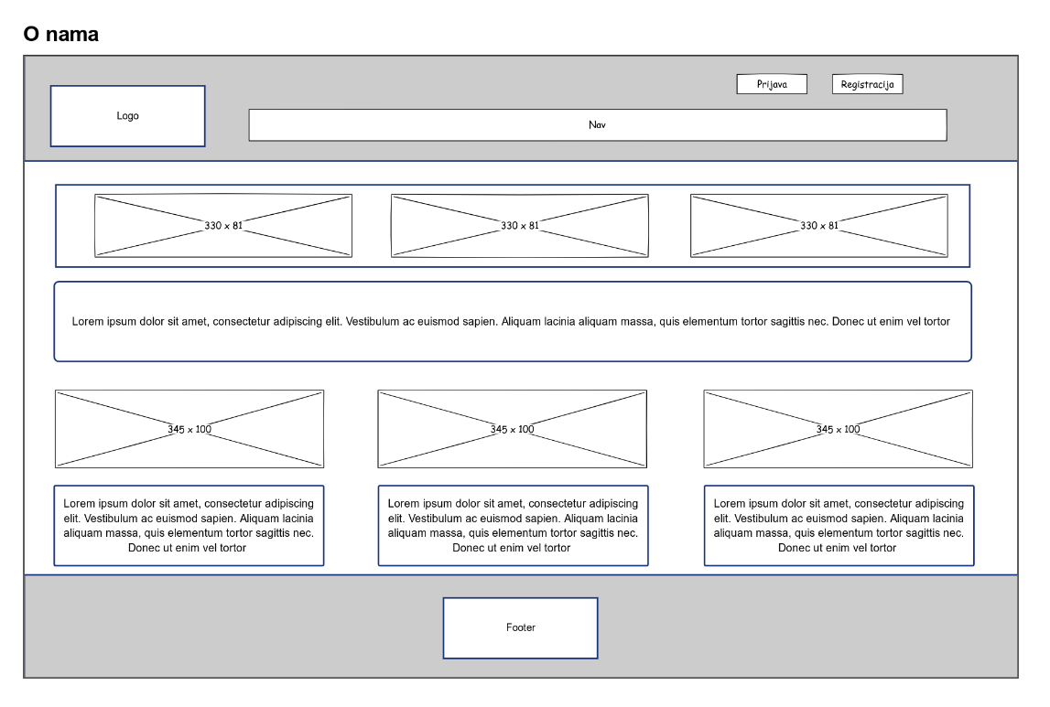

*Low fidelity prototip za stranicu “O nama”*

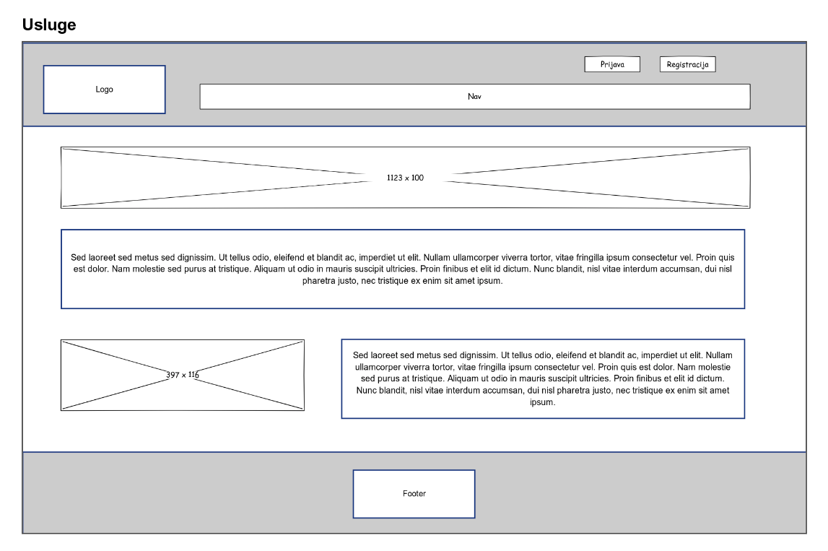

*Low fidelity prototip za stranicu “Usluge”*

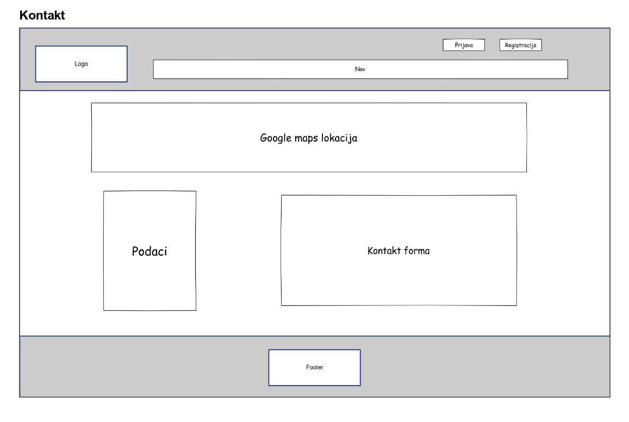

*Low fidelity prototip za stranicu “Kontakt”*

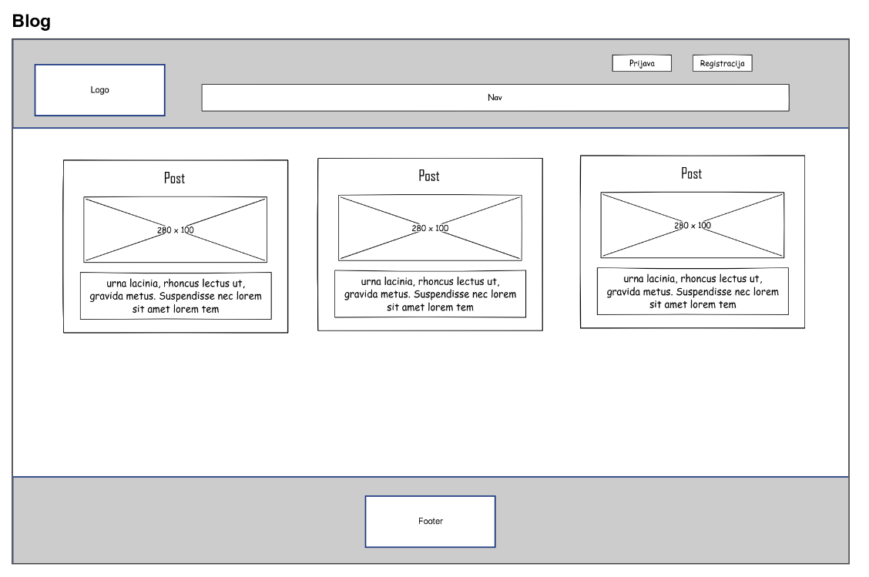

*Low fidelity prototip stranicu “Blog”*

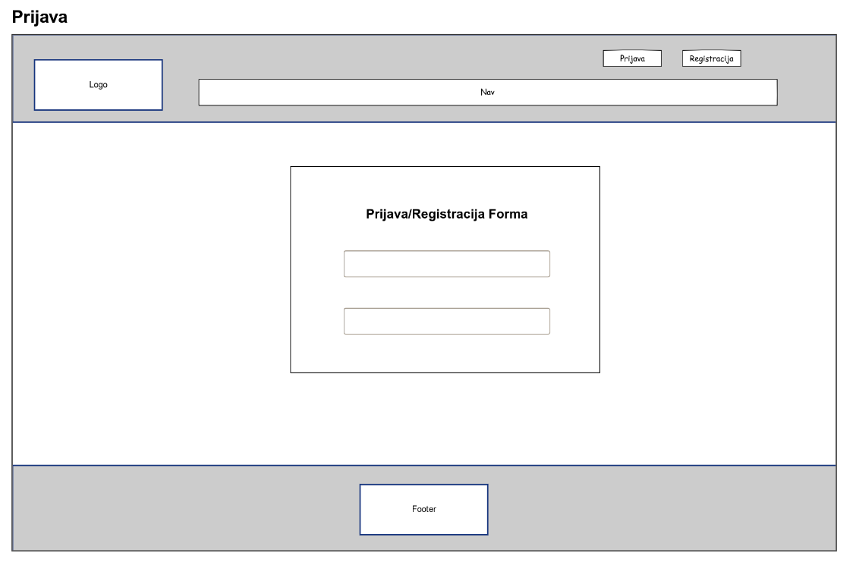

*Low fidelity prototip stranicu “Prijava”*

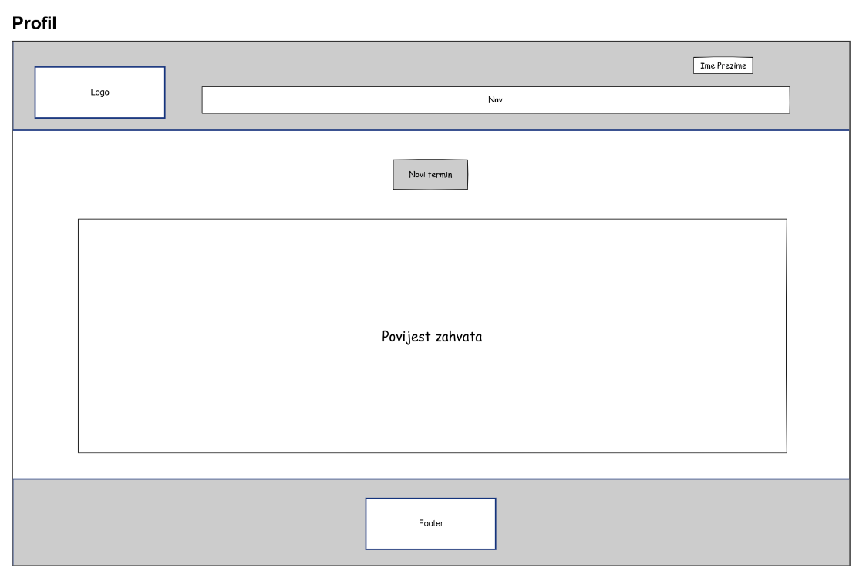

*Low fidelity prototip za stranicu “Profil”*

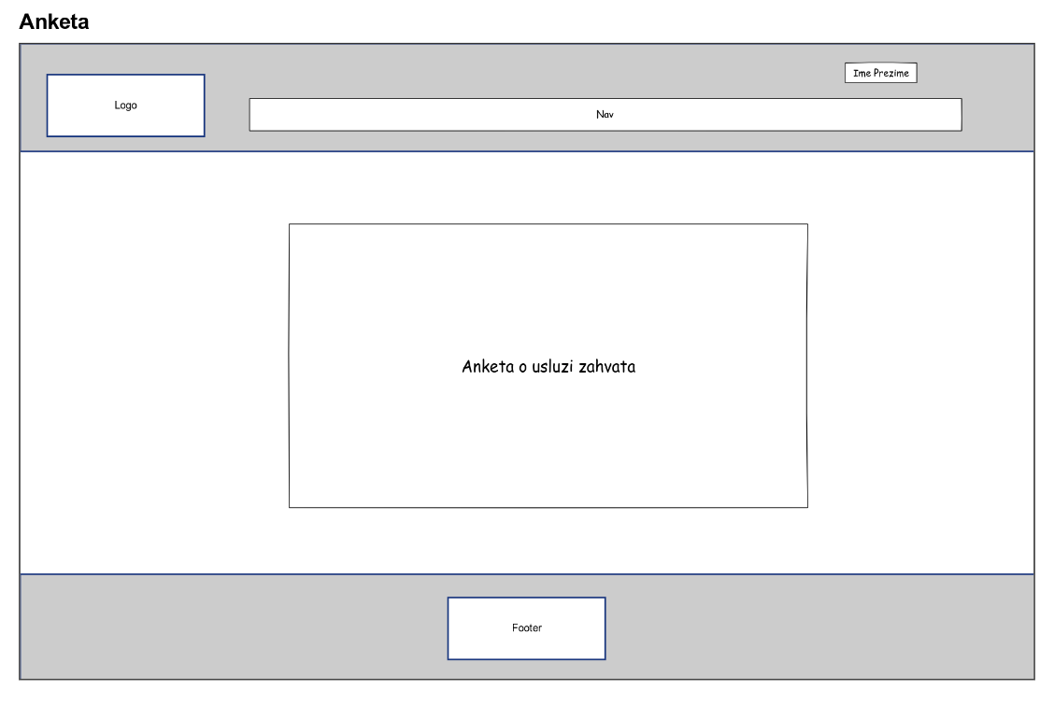

*Low fidelity prototip za stranicu “Anketa”*

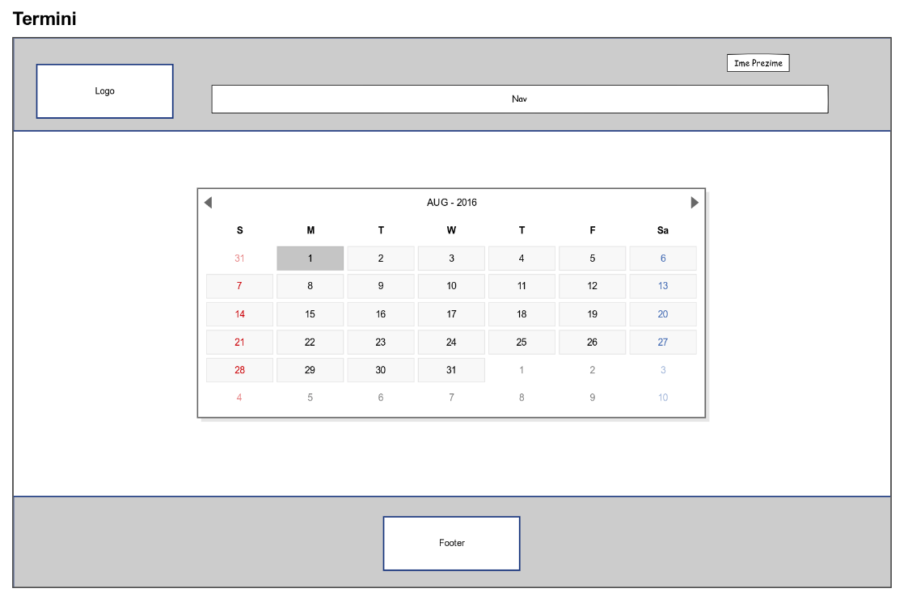

*Low fidelity za stranicu “Termin”*

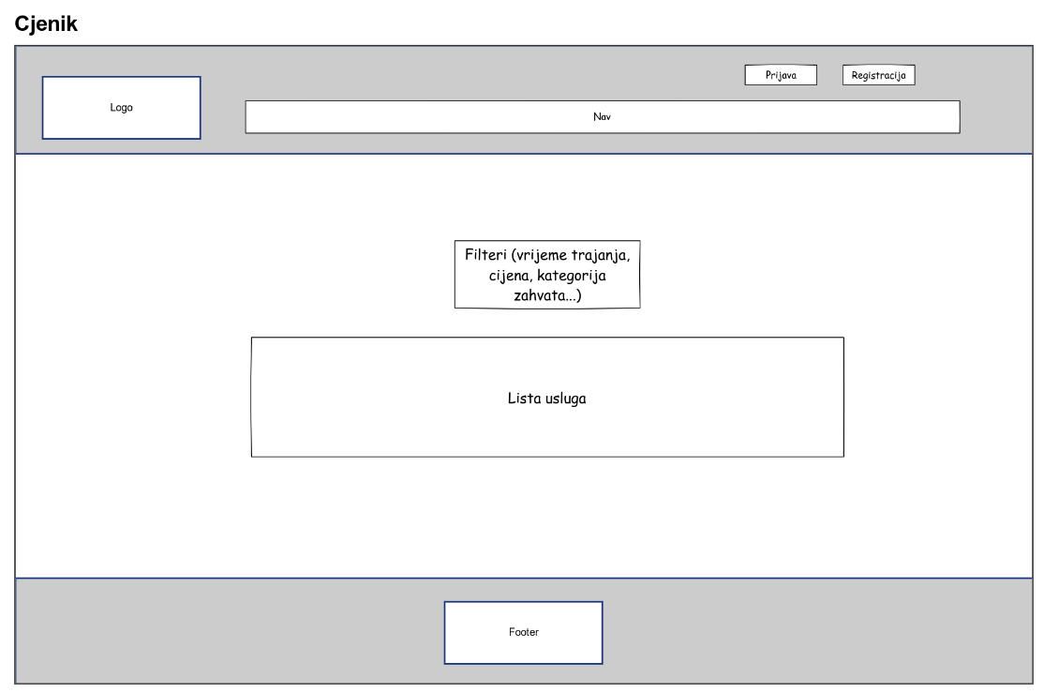

*Low fidelity za stranicu “Cjenik”*

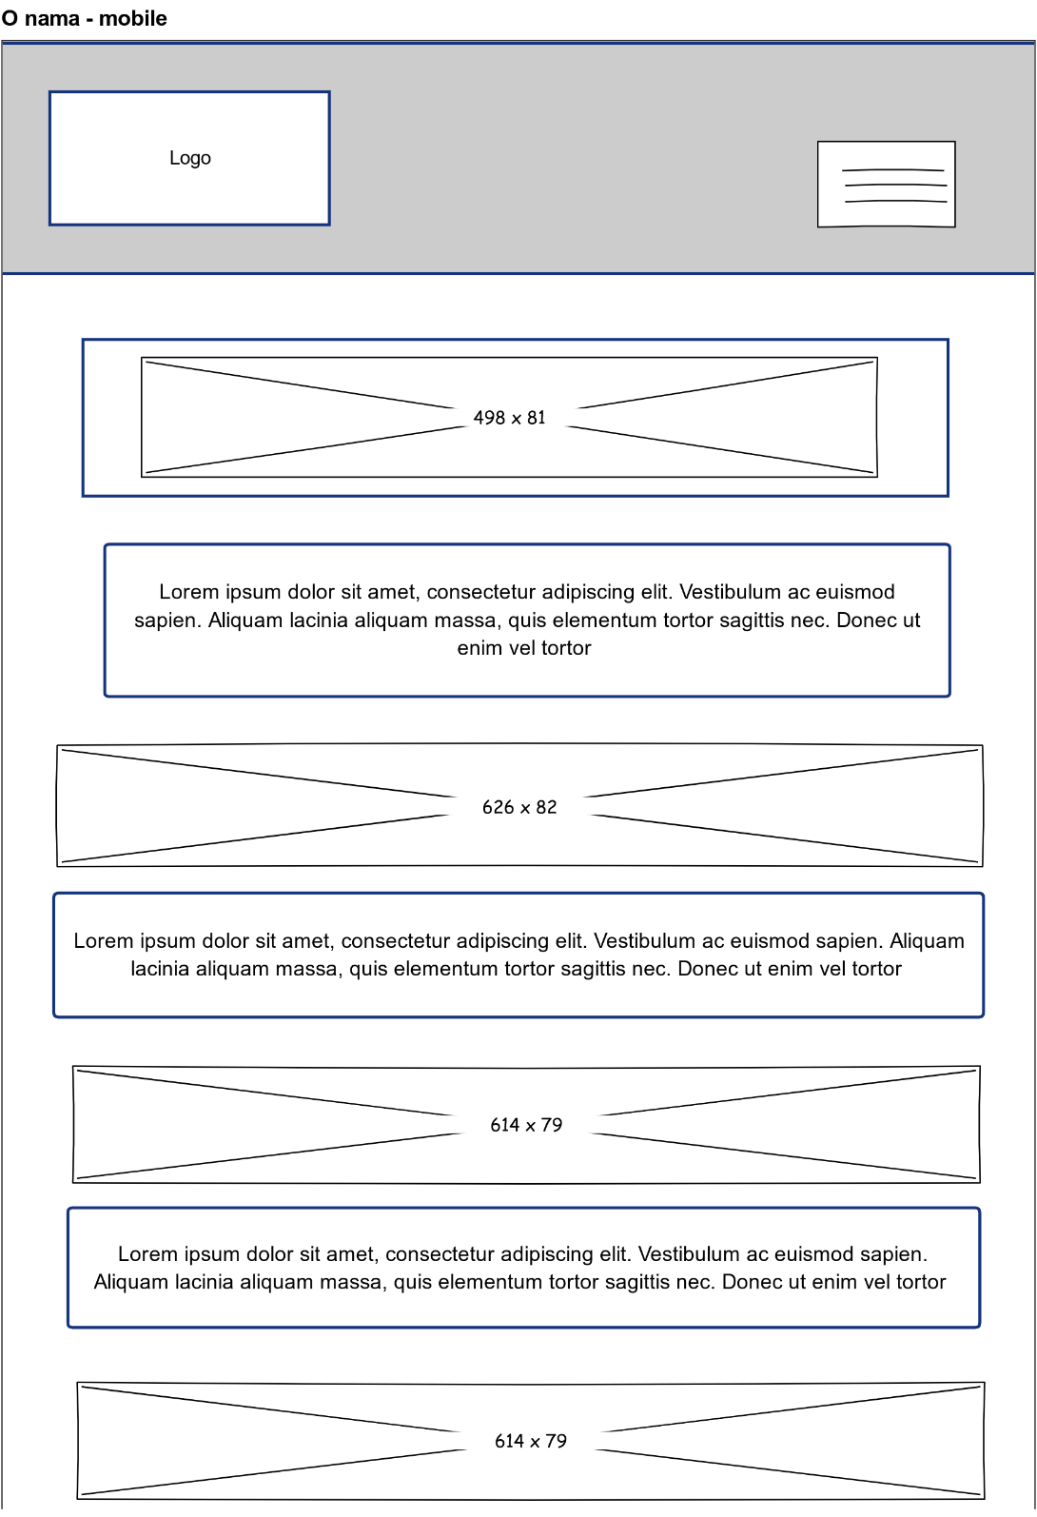

*Low fidelity za stranicu “O nama-mobile”*

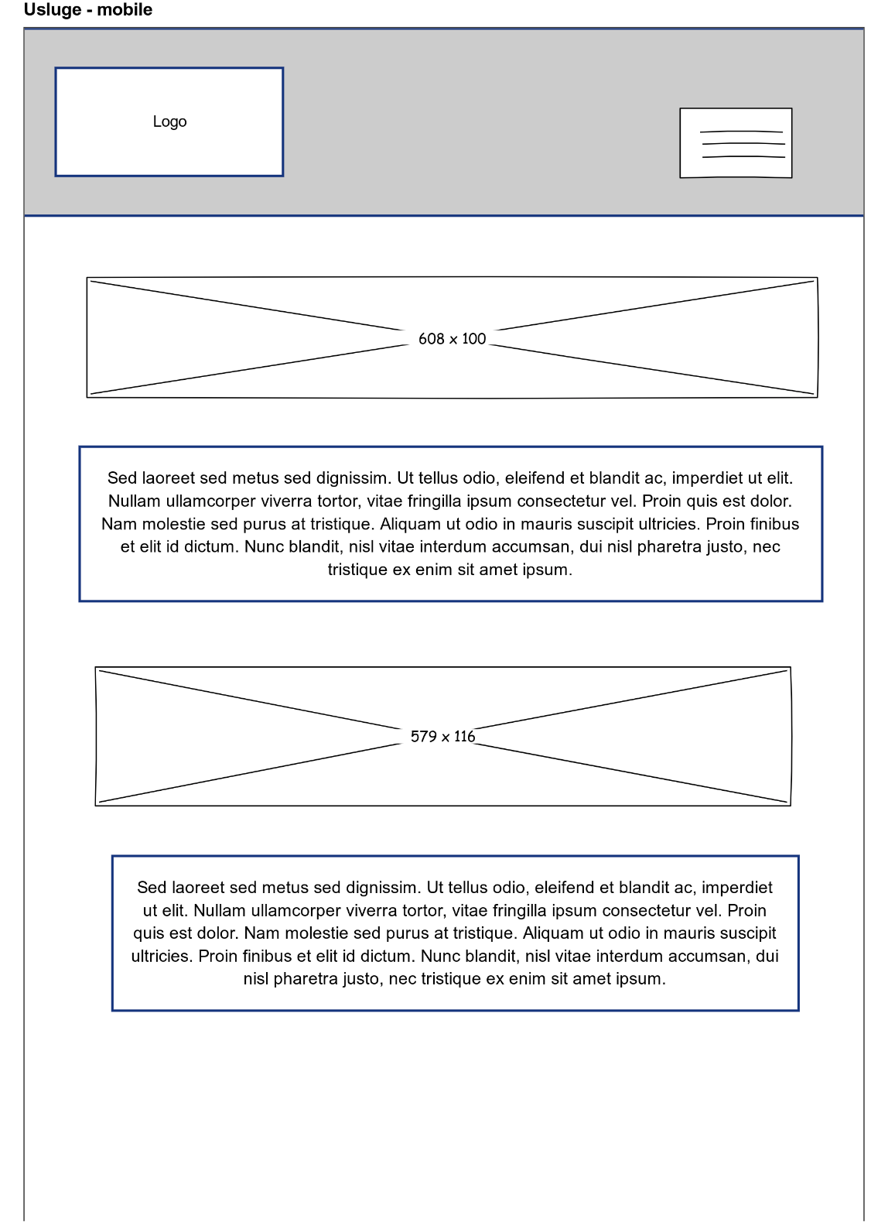

*Low fidelity za stranicu “Usluge-mobile”*

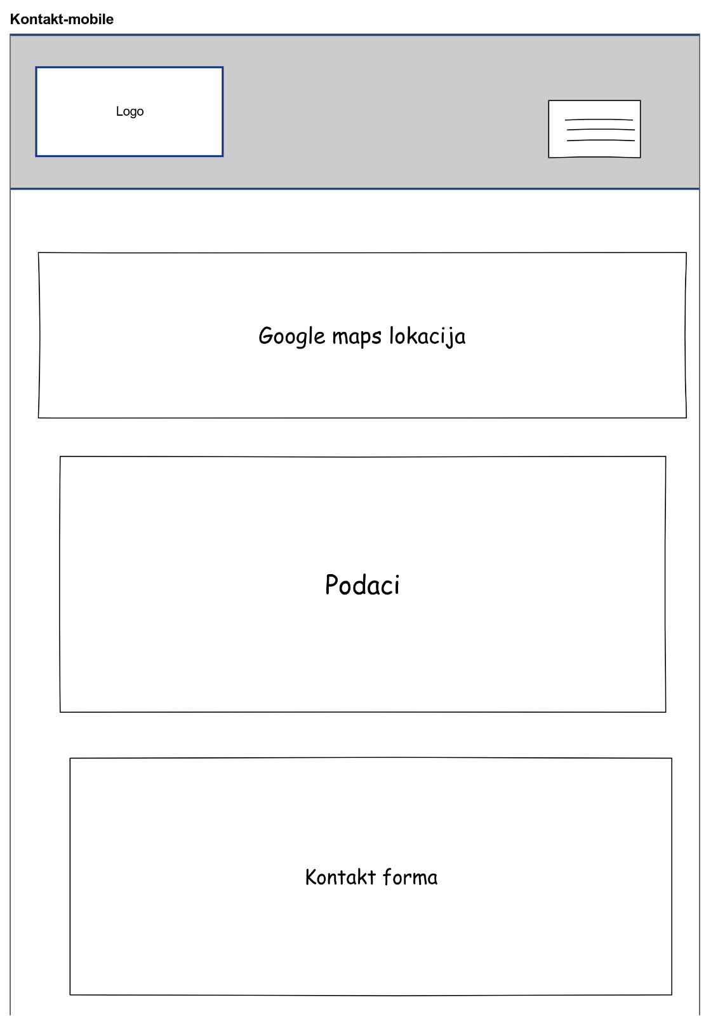

*Low fidelity za stranicu “Kontakt-mobile”*

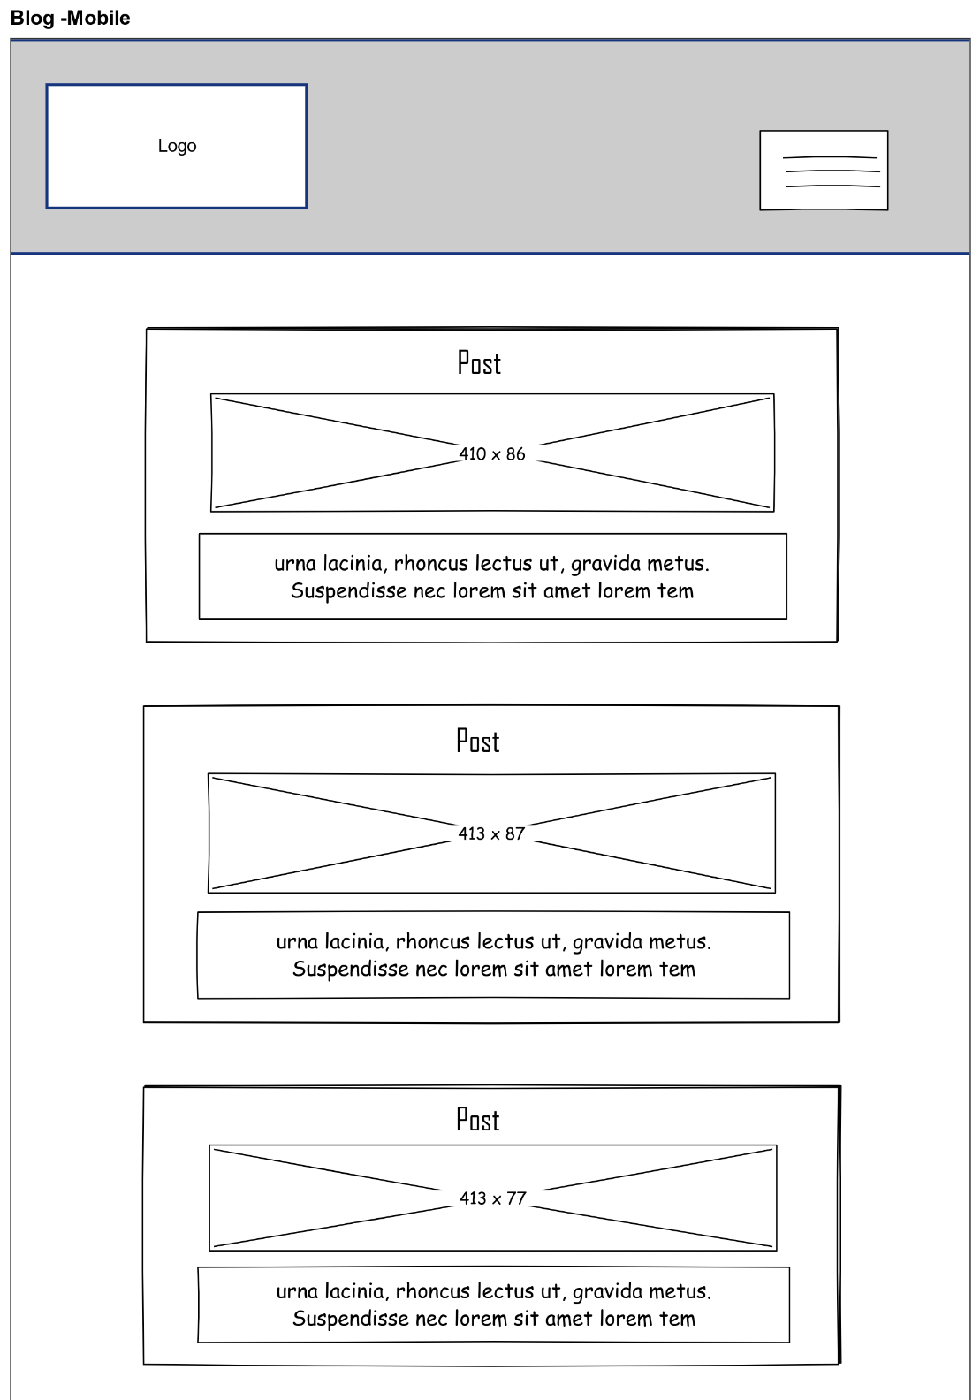

*Slika Low fidelity za stranicu “Blog-mobile”*

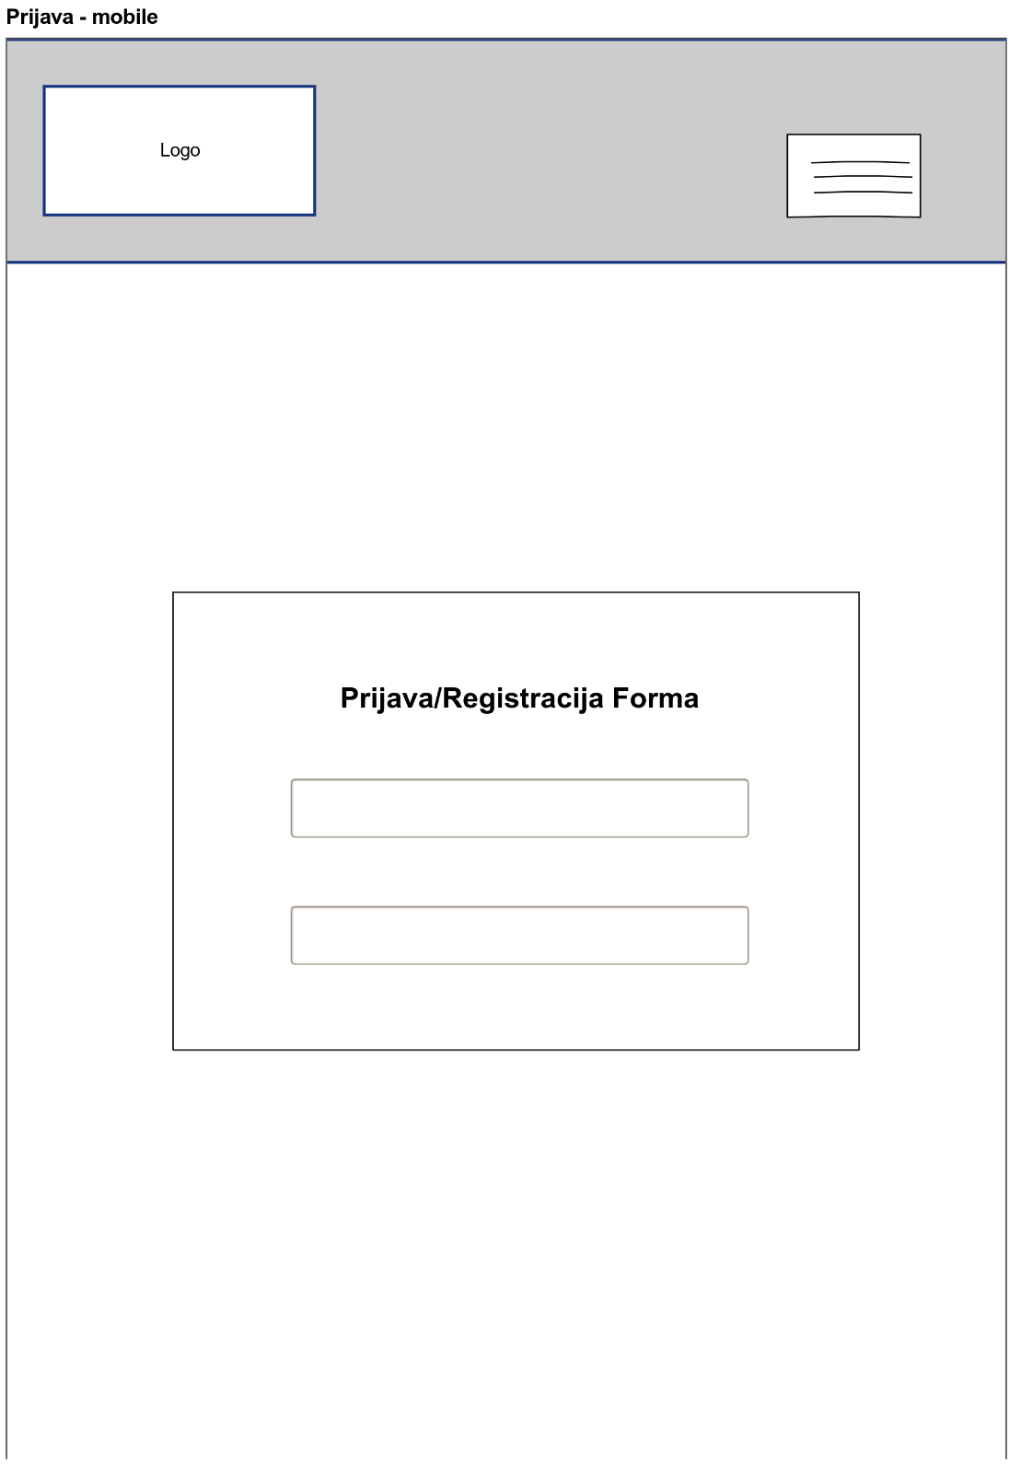

*Low fidelity za stranicu “Prijava-mobile”*

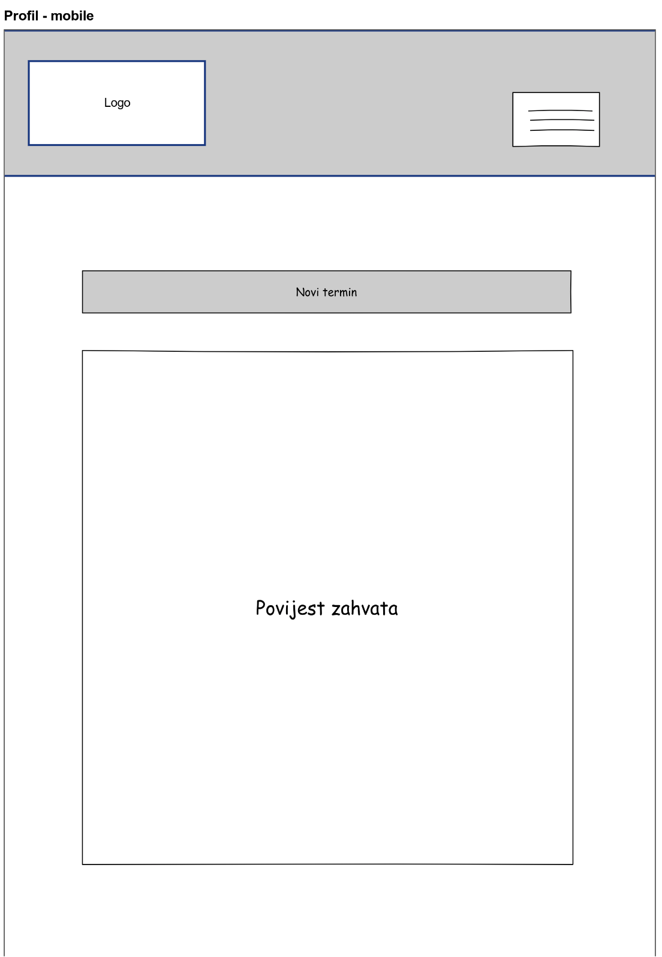

*Low fidelity za stranicu “Profil-mobile”*

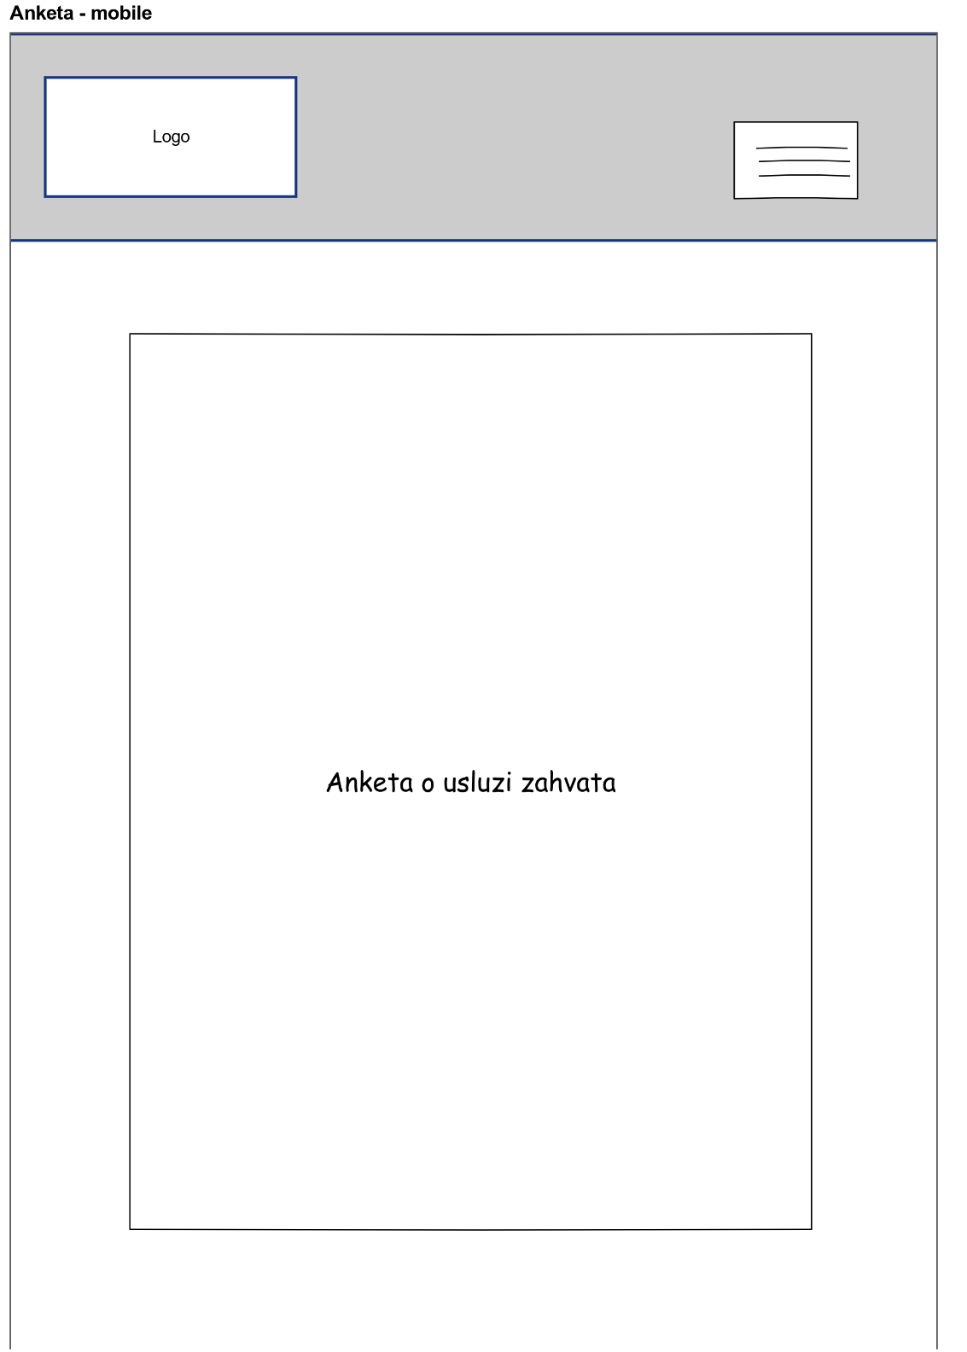

*Low fidelity za stranicu “Anketa-mobile”*

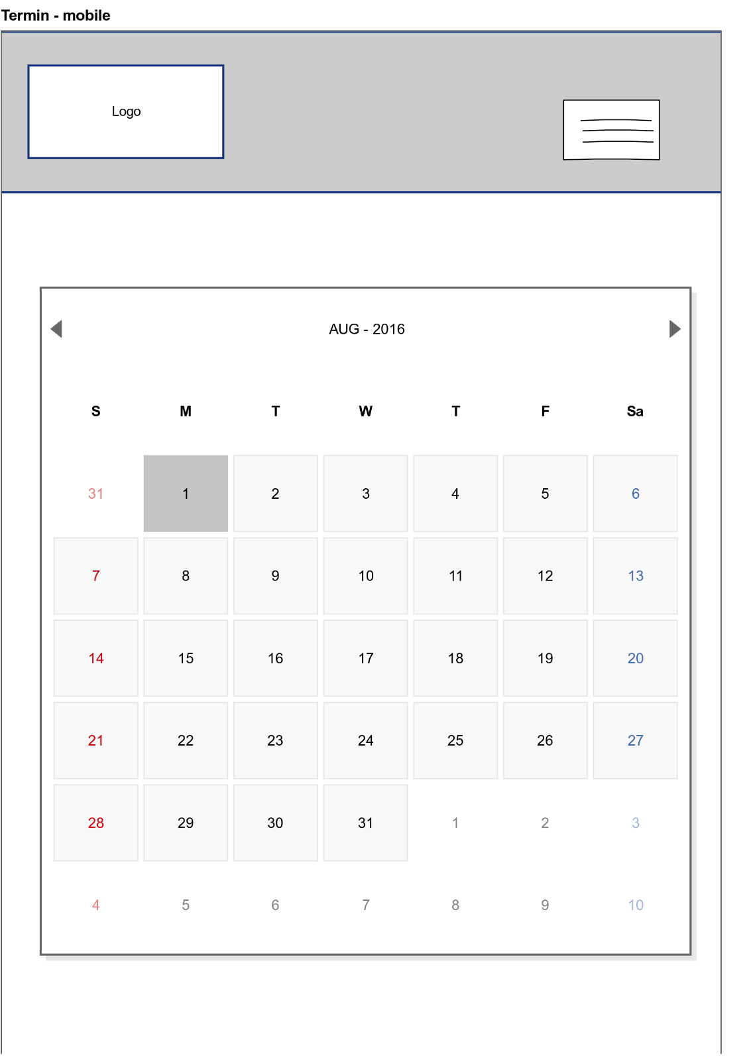

*Low fidelity za stranicu “Termin-mobile”*

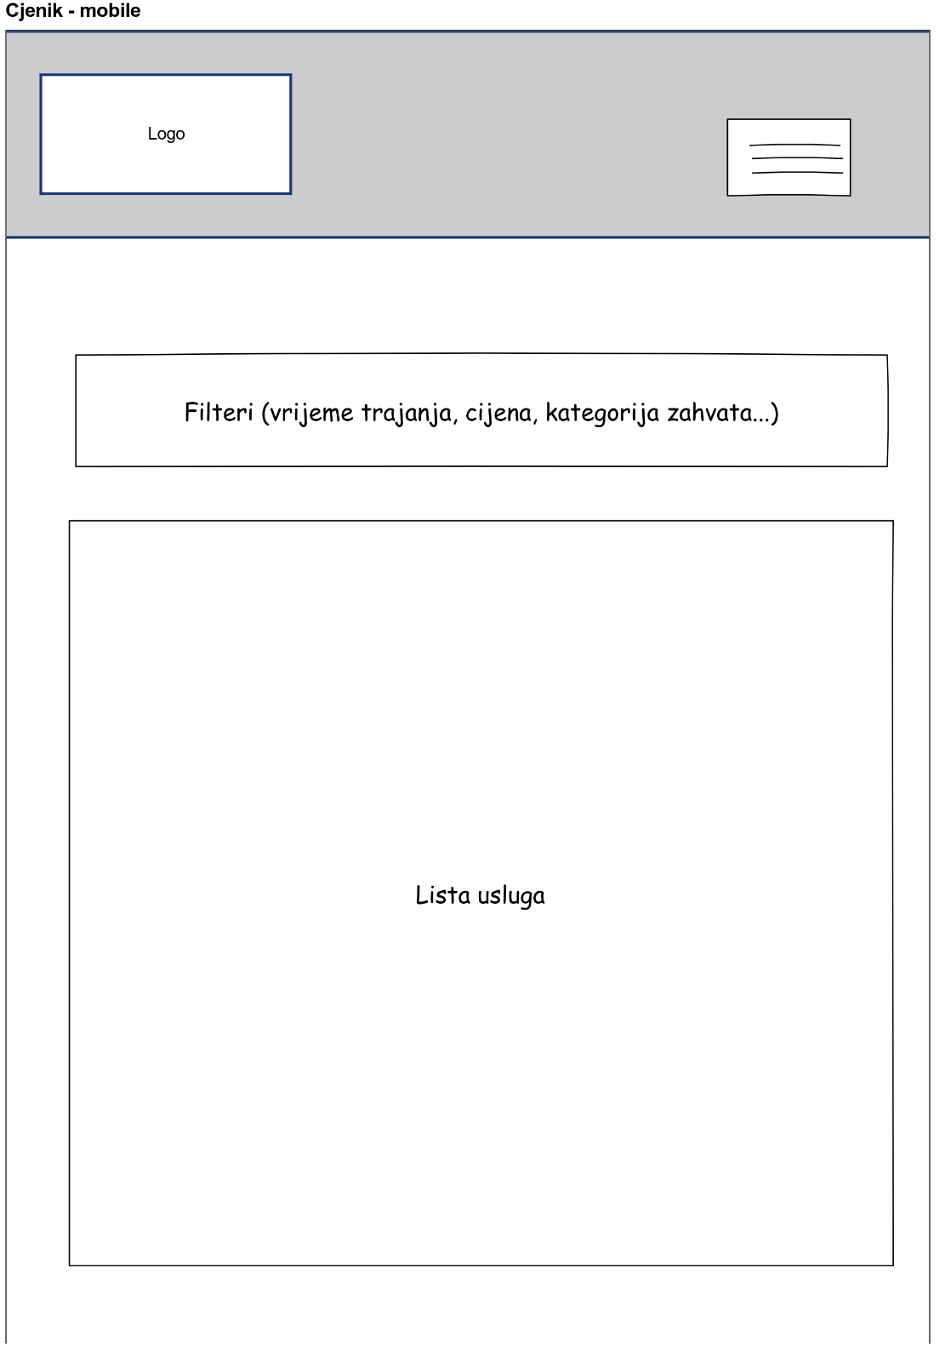

*Low fidelity za stranicu “Cjenik-mobile”*

# HIGH FIDELITY PROTOTIP

Na temelju *low fidelity* prototipa napravljen je i *high fidelity* prototip čija je svrha prikazati stvarni željeni izgled web stranice. Za izradu *high fidelity* prototipa korišten je također dizajn alat Figma.

Sučelja izrađene web stranice nekim dijelovima odudaraju od *high fidelity* prototipa zbog učestale evaluacije vršene tijekom same implementacije dizajna te primjenom principa i heuristika obrađenih u idućim poglavljima.

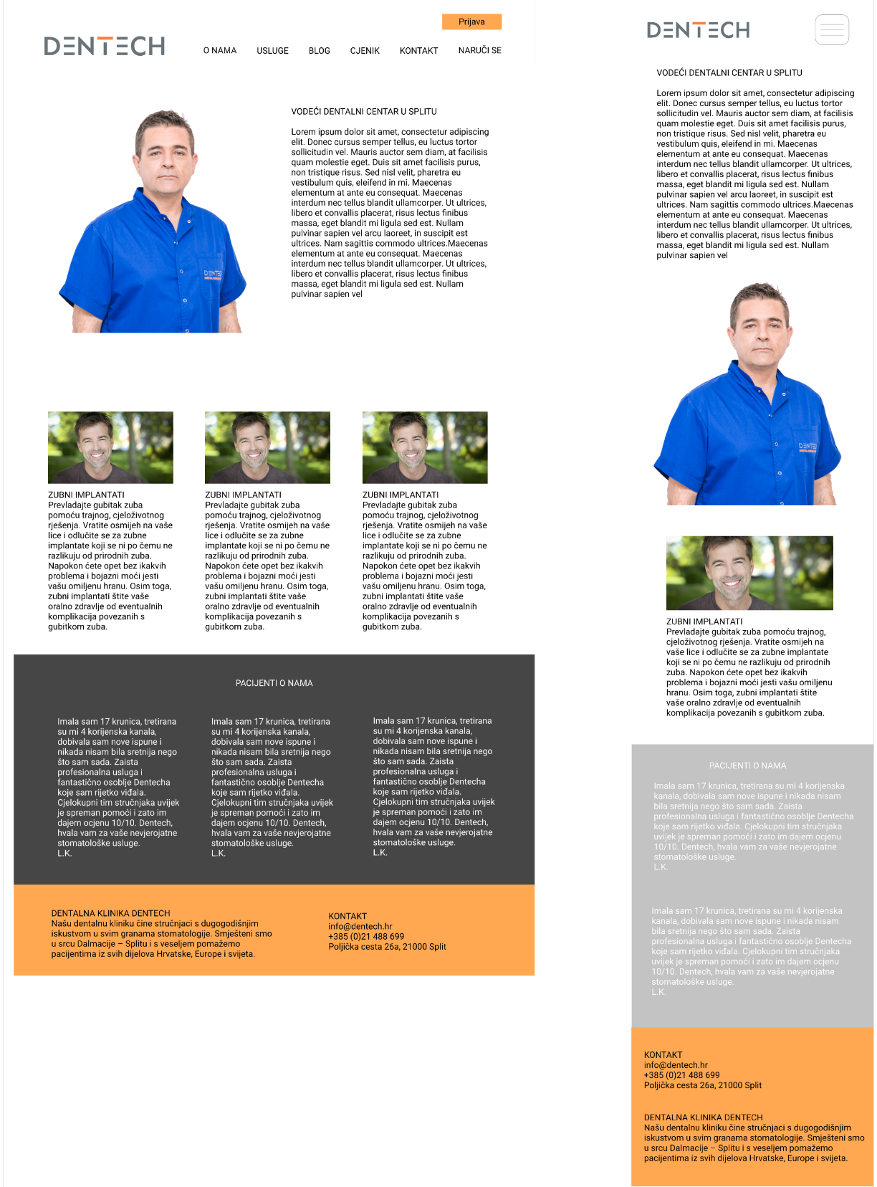

*High fidelity prototip “O nama” desktop i mobilna verzija*

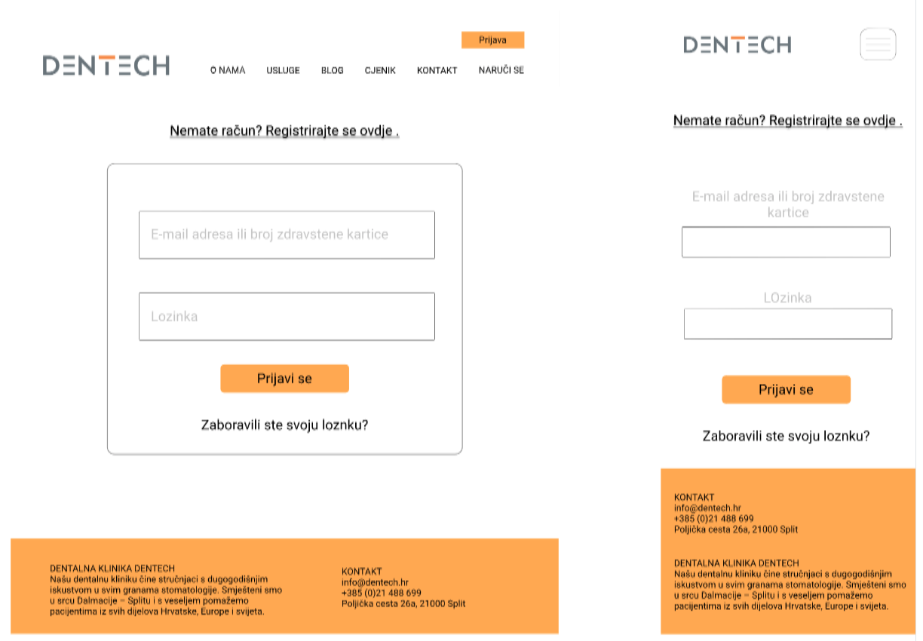

*Slika 3.2 High fidelity prototip “Prijava” desktop i mobilna verzija*

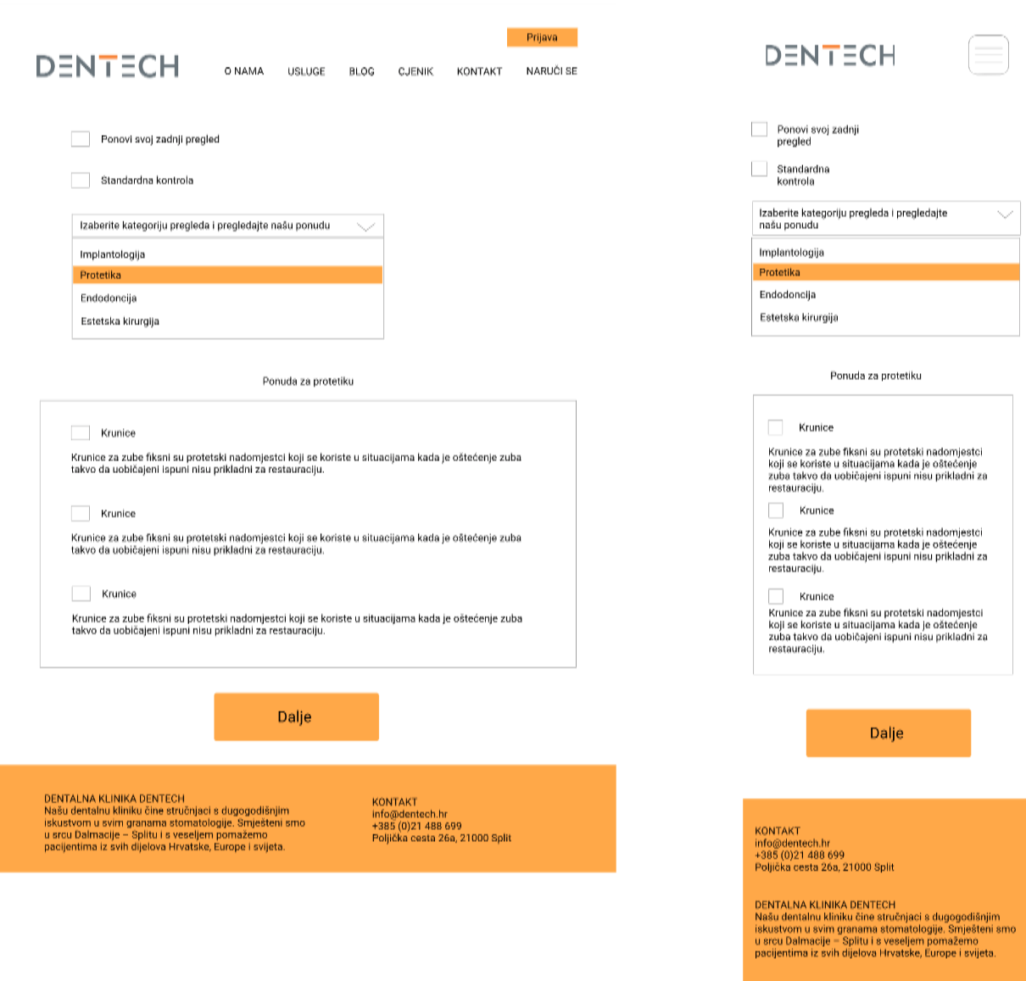

*High fidelity prototip “Naruči se” desktop i mobilna verzija*

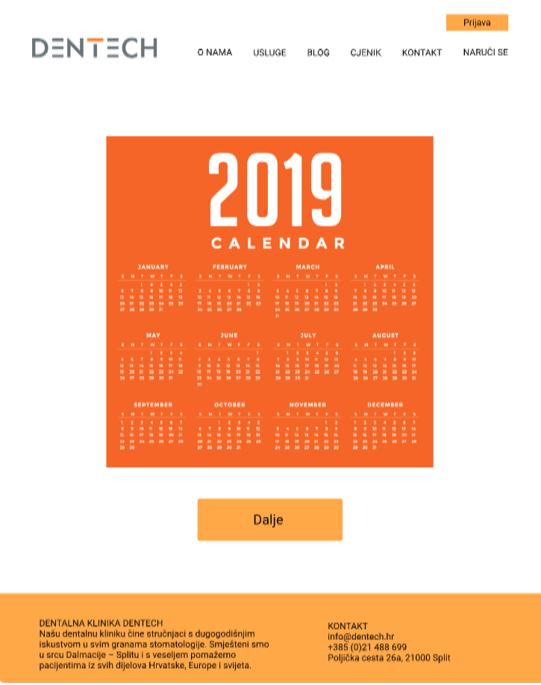

*Slika 3.4 High fidelity “Kalendar” desktop*

# EVALUACIJA

Prilikom izrade web stranice pokušali smo jednostavnim dizajnom sučelja pojednostavniti korištenje usluga naše aplikacije kako bi zadovoljili što više moguće korisnika.

## Heuristike iskoristivosti

Tijekom evaluacije sučelja korišteno je 10 heuristika koje je definirao Jacob Nielsen. U nastavku je navedena implementacija pojedine heuristike.

### Podudarnost između sustava i stvarnog svijeta

Sustav treba koristiti korisnikov jezik, odnosno riječi, fraze i koncepte poznate korisniku, a izbjegavati stručnu terminologiju.

Web aplikacija koristi svakodnevni hrvatski jezik uz određenu stručnu terminologiju (usluge). Jedan od primjera podudarnosti je obavijest kada se korisnik pokuša prijaviti bez unesene lozinke.

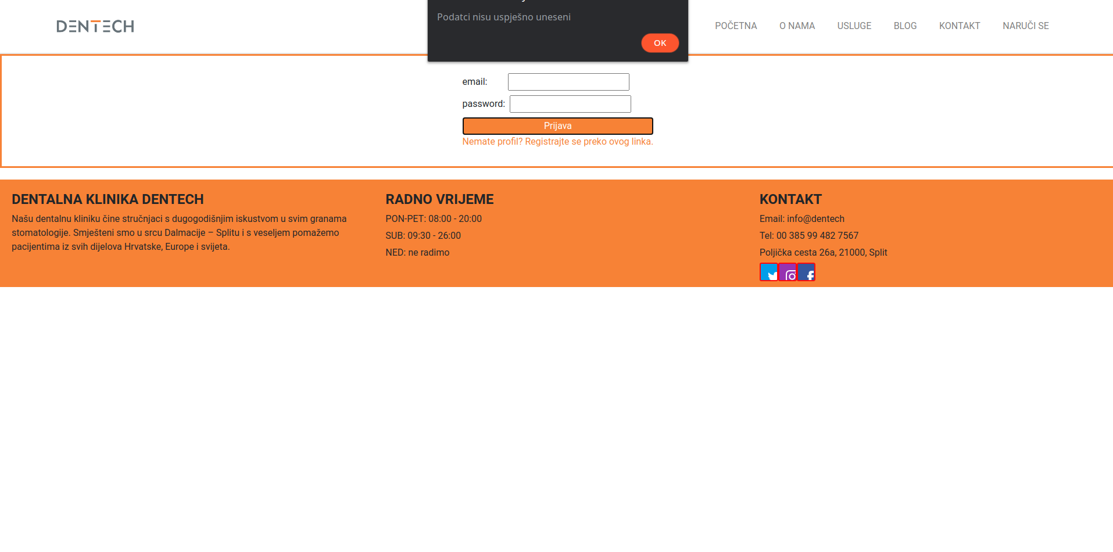

*Slika 4.1 Podudarnost između sustava i stvarnog svijeta*

### Konzistencija i standardi

Potrebno je pratiti konvencije platforme. Korisnik ne bi trebao razmišljati da li različite riječi ili akcije imaju isto značenje.

Sami dizajn stranice je konzistentan, pozadina je uvijek ista te se boje i fontovi stalno ponavljaju kroz sva sučelja. U sljedećim slikama vidljivo je da su gumbi iste boje i oblika.

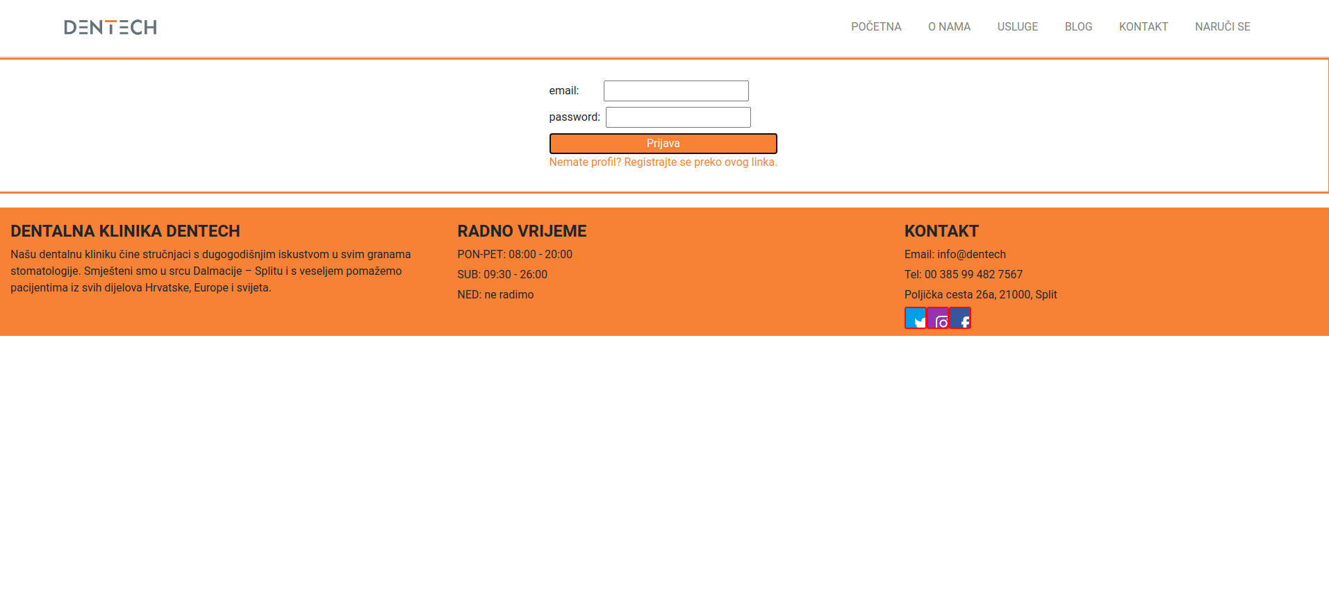

*Slika 4.2 Konzistencija i standardi*

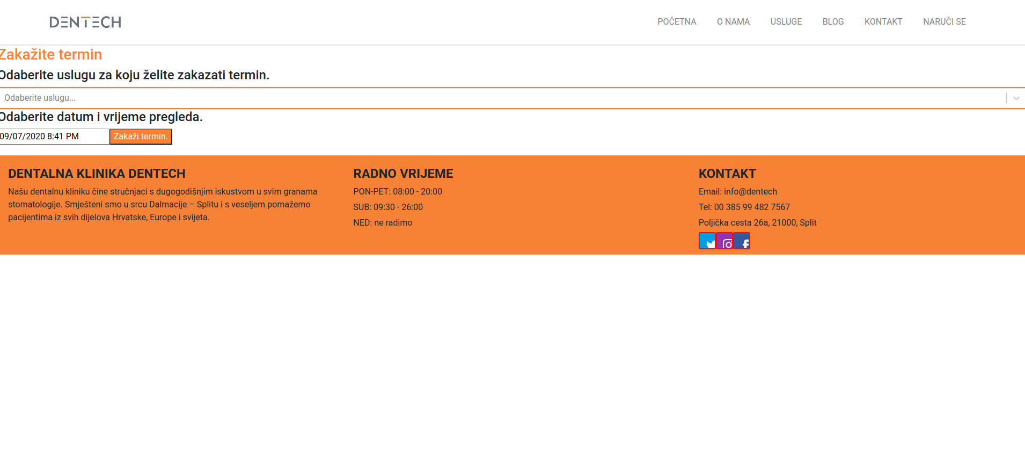

*Slika 4.2 Konzistencija i standardi*

### Vidljivost statusa sustava

Sustav bi trebao u svakoj situaciji u razumnom vremenu informirati korisnika o tome što se događa sa sustavom koristeći odgovarajuću povratnu informaciju.

U slučaju da korisnik želi prijeći na sljedeću stranicu, kursorom prijeđe preko gumba u navigaciji, gumb promijeni boju kako bi korisnik znao da je interaktivan. U slučaju da korisnik želi pročitati blog objavu koja ga interesira, kursorom prijeđe preko naslova bloga koji promijeni boju.

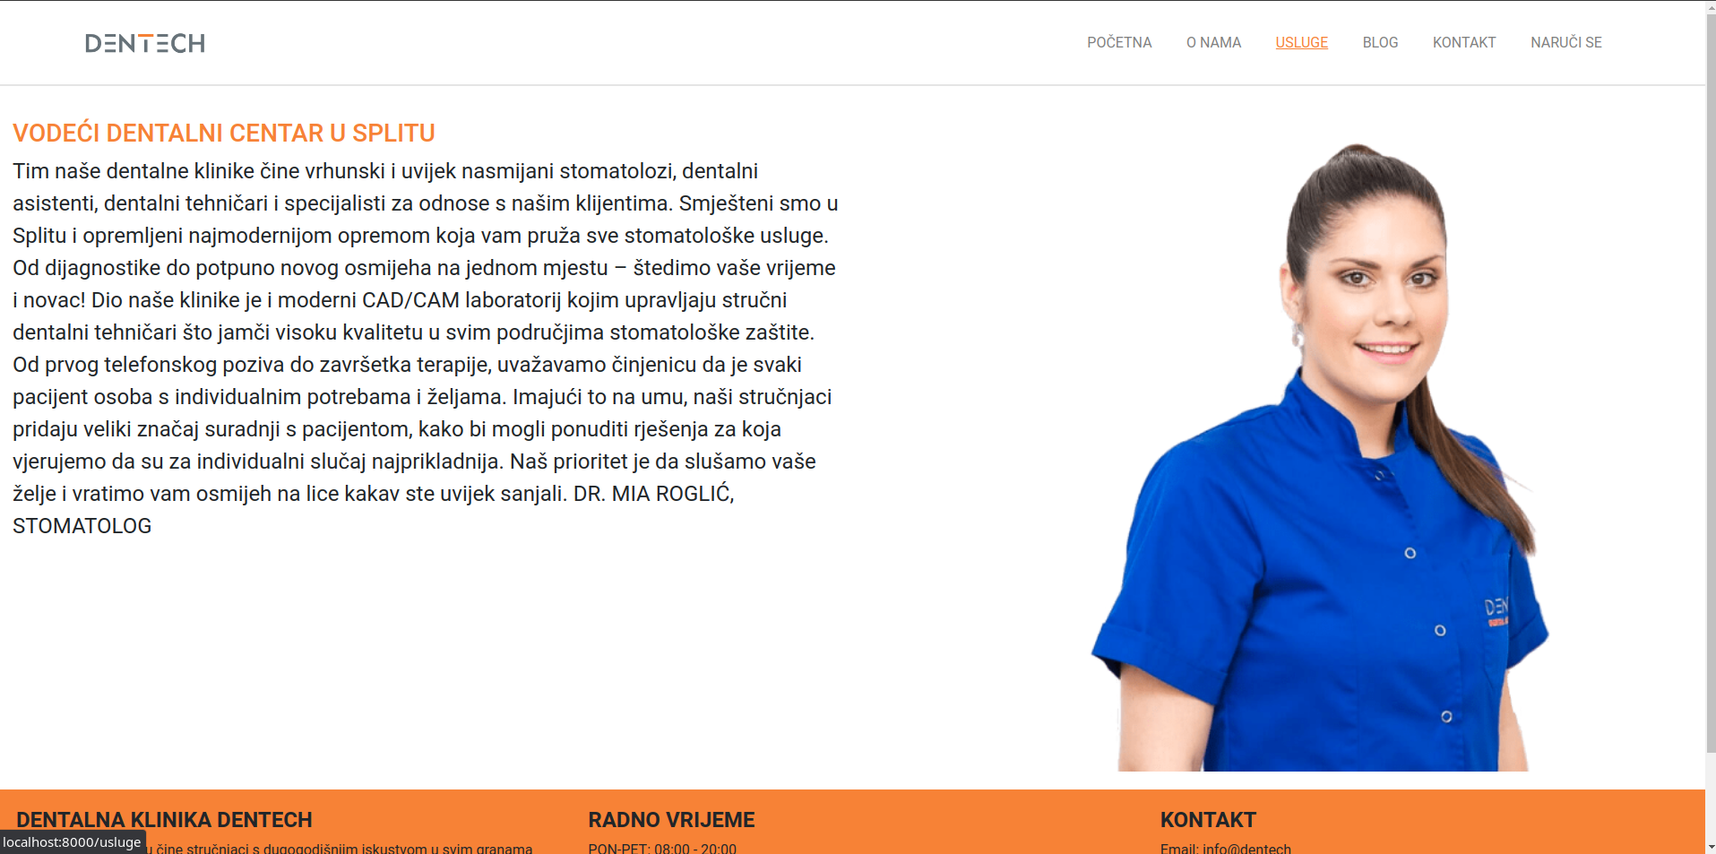

*Slika 4.4 Vidljivost statusa sustava*

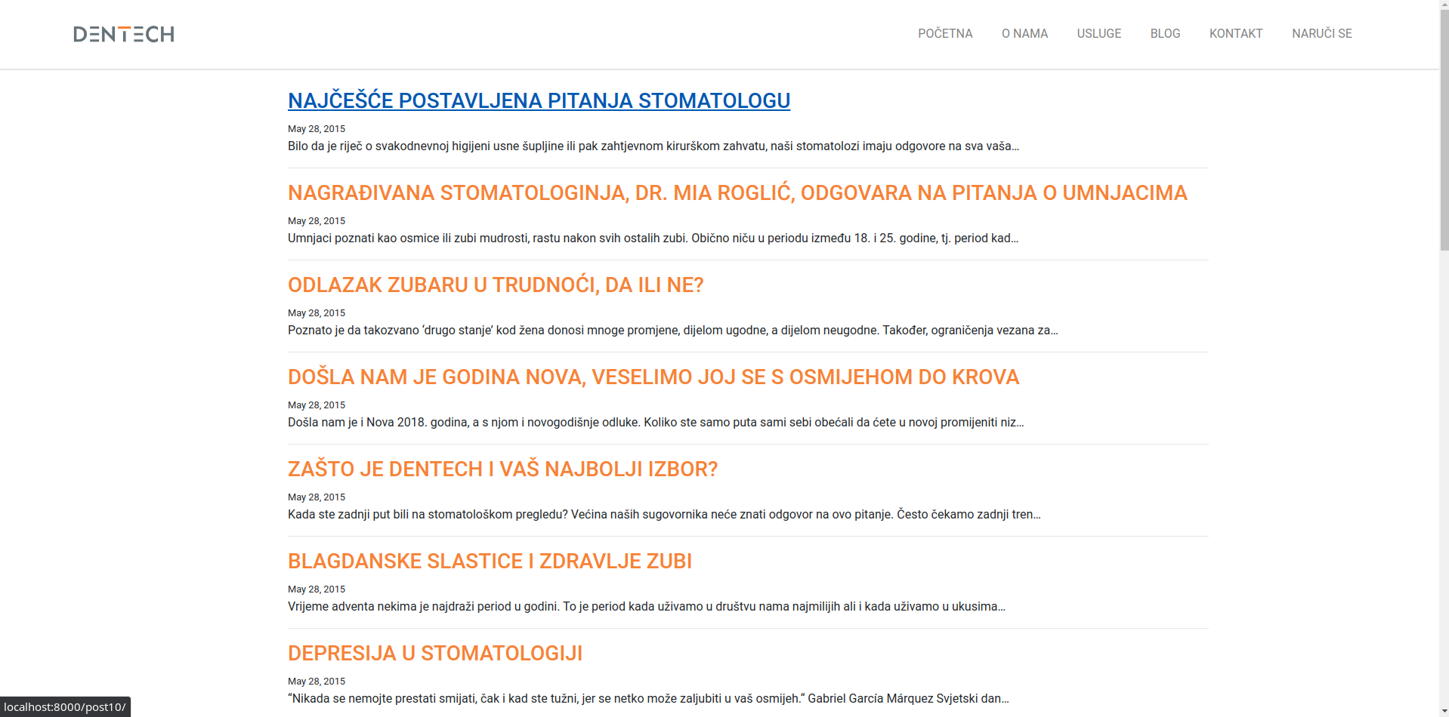

*Slika 4.4 Vidljivost statusa sustava*

U slučaju da korisnik želi odabrati uslugu koja ga interesira, također kursorom prijeđe preko željene usluge, gumb promijeni boju kako bi korisnik znao da je interaktivan.

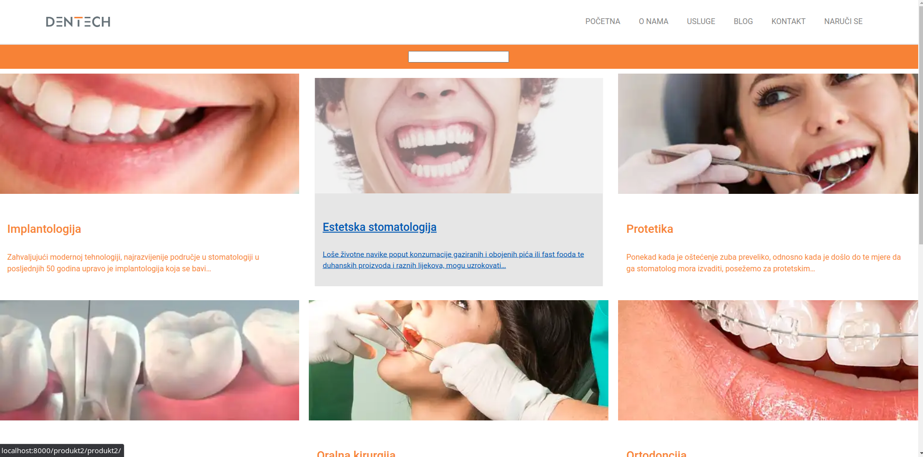

*Slika 4.5 Vidljivost statusa sustava*

### Korisnička sloboda i kontrola

Korisnik ima opciju prijava koja mu prilikom uspješene prijave omogućuje rezervaciju termina .

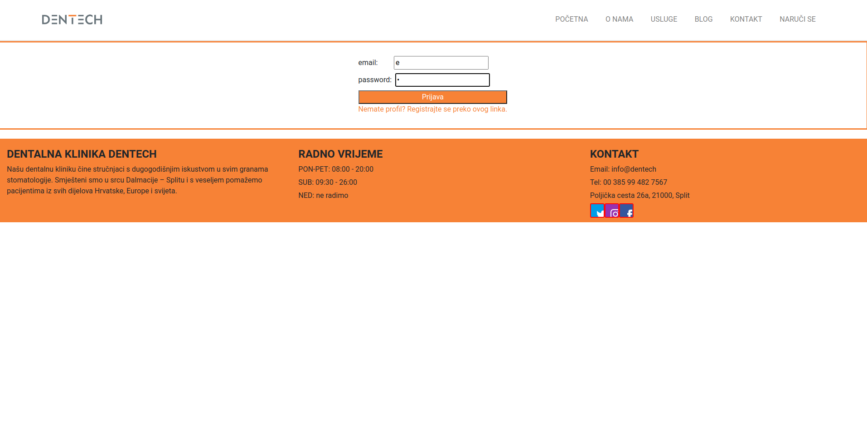

*Slika 4.6 Korisnička sloboda i kontrola*

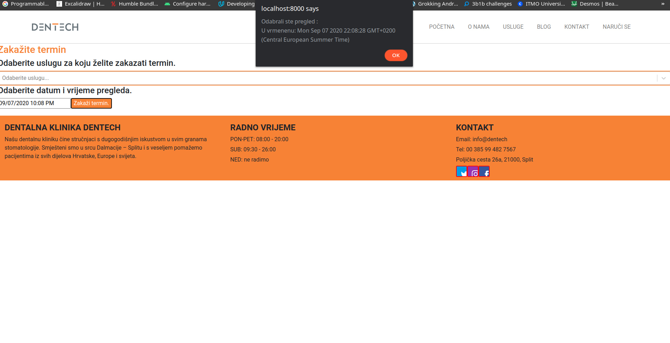

*Slika 4.7 Korisnička sloboda i kontrola*

### Sprječavanje grešaka

Sprječavanje grešaka bolje je od poruke o grešci. Sustav je potrebno dizajnirati tako da se spriječi nastupanje greške. Potrebno eliminirati moguće pogreške ili upozoriti korisnika o istima.

Ukoliko korisnik pokuša objaviti prazan komentar pojavi se poruka u kojoj se korisnik obavještava kako ne može objaviti prazan komentar. Još jedan od primjera je prozor koji iskoči prilikom klika na gumb odjava prikazan na slici 4.7.

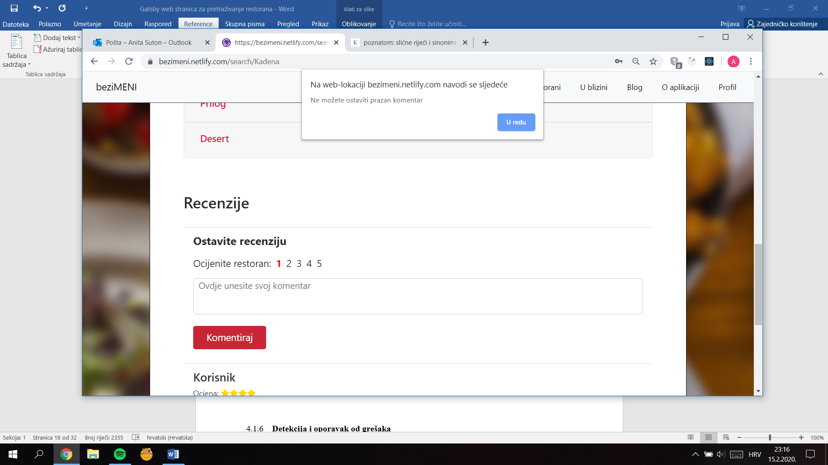

*Slika 4.8 Sprječavanje grešaka*

### Detekcija i oporavak od grešaka

Poruke o greškama trebaju biti napisane razumljivim jezikom, jasno ukazivati na problem i konstruktivno zadati neko rješenje.

Primjer je greška prilikom prijave. Ukoliko korisnik neispravno upiše adresu i sfiru pojavi se poruka upozorenja.

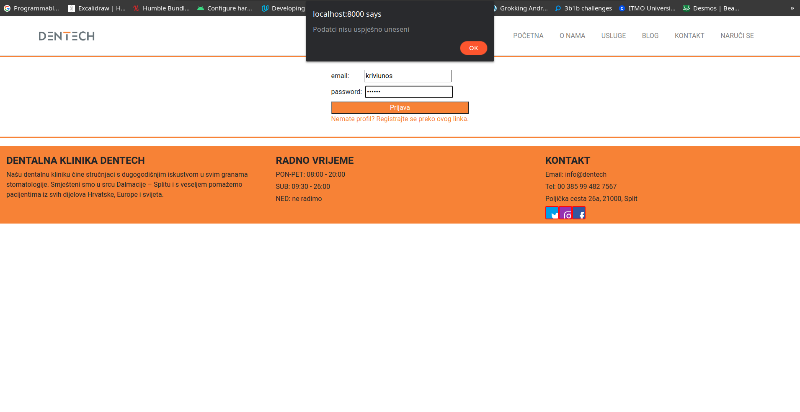

*Slika 4.9 Detekcija i oporavak od grešaka*

Također, ukoliko korisnik ne unese lozinku, pojavi se prozor u kojem se na razumljiv način korisniku javi greška.



*Slika 4.10 Detekcija i oporavak od grešaka*

### Prepoznavanje umjesto prisjećanja

Sustav treba minimizirati količinu informacija i opcija koje korisnik treba zapamtiti. Korisnik ne bi trebao pamtiti podatke iz jednog dijaloga u drugi. Instrukcije za korištenje sustava trebaju biti dostupne za to kad je prikladno.

Primjer je tražilica koja korisniku omogućava pretraživanje usluga po imenu.

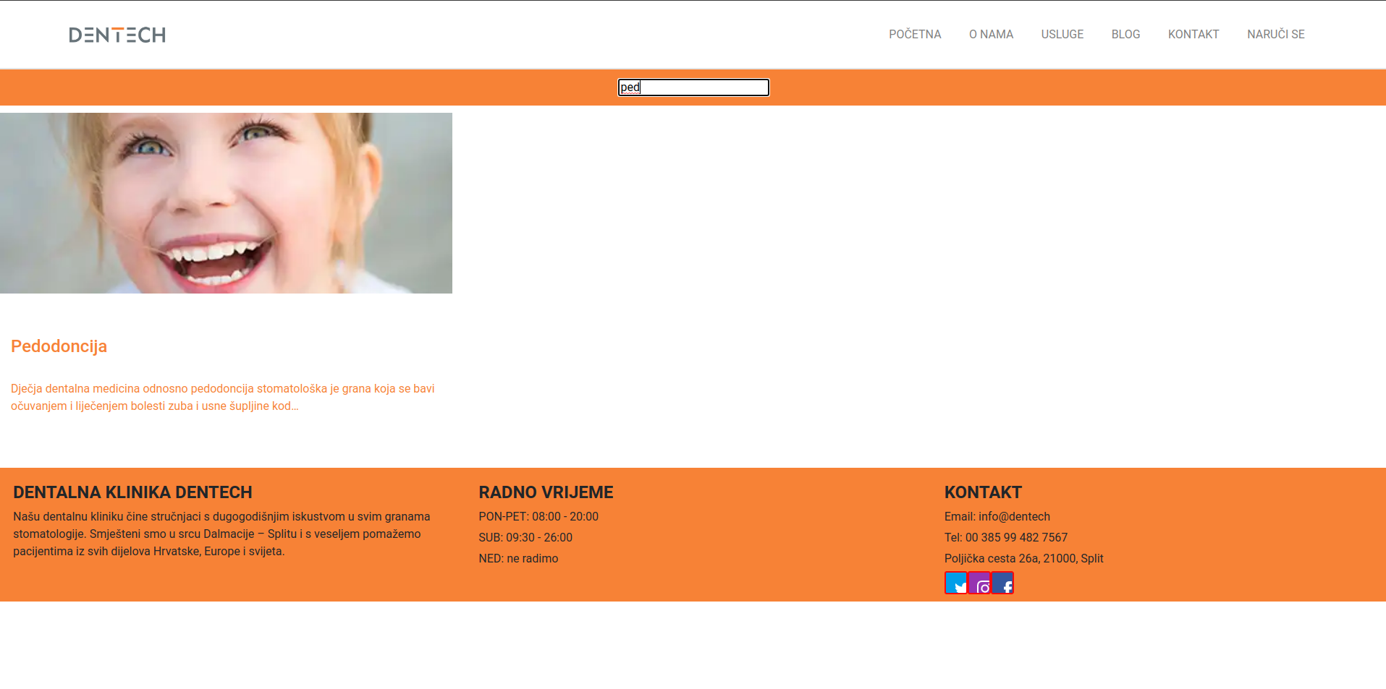

*Slika 4.11 Prepoznavanje umjesto prisjećanja*

Drugi primjer je omogućena pretraga po ključnoj riječi.

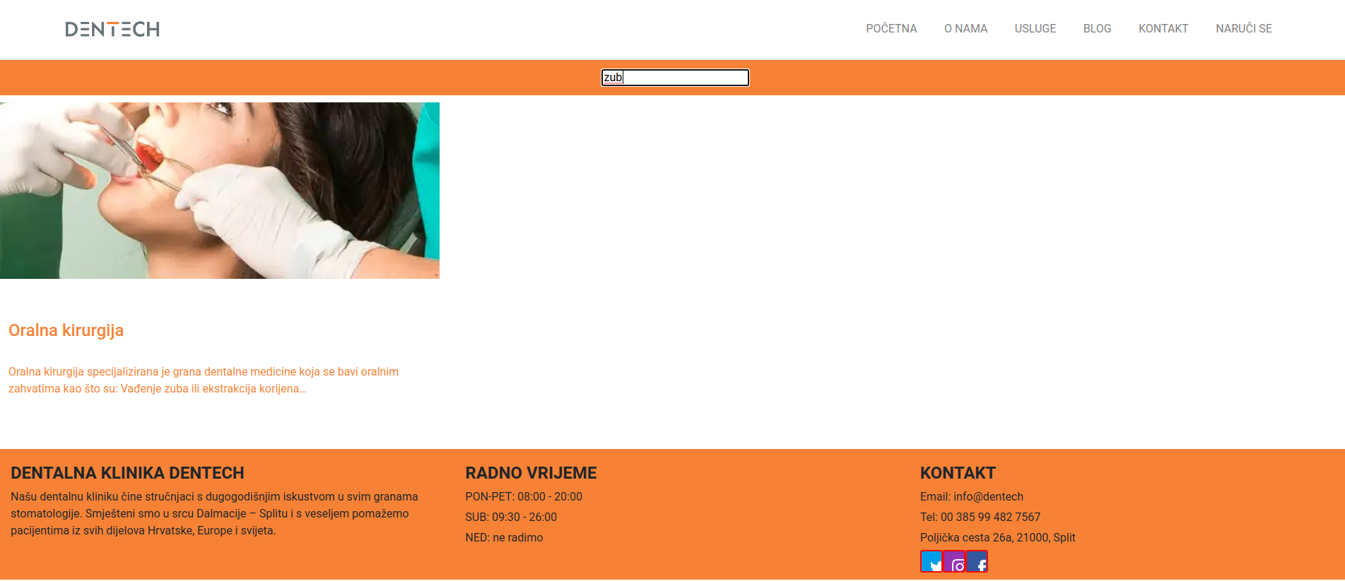

*Slika 4.12 Prepoznavanje umjesto prisjećanja*

### Fleksibilnost i efikasnost korištenja

Ubrzanja nisu vidljiva novim korisnicima, a uvelike olakšavaju i ubrzavaju rad iskusnog korisnika. Na taj način sustav udovoljava svim korisnicima bez obzira na njihovu uhodanost.

Dizajn stranice je osmišljen tako da odgovara svim skupinama korisnika. Zbog jednostavnosti i malobrojnih funkcija, nepotrebno je bilo implementirati dodatna ubrzanja.

### Estetika i minimalistički dizajn

Dijalozi ne smiju sadržavati informacije koje nisu bitne ili su rijetko potrebne. Svaki dodatan podatak natječe se s bitnim podacima te im samim time smanjuje vidljivost.

Dizajn stranice je minimalistički kako bi svakom korisniku bez obzira na razinu informatičke pismenosti bilo što jednostavnije koristiti stranicu. Primjer je stranica koja omogućuje zakazati termin. Jednostavno sučelje koje omogućuje odabir jedne od ponuđenih usluge te datum za odabir pogodnog termina.

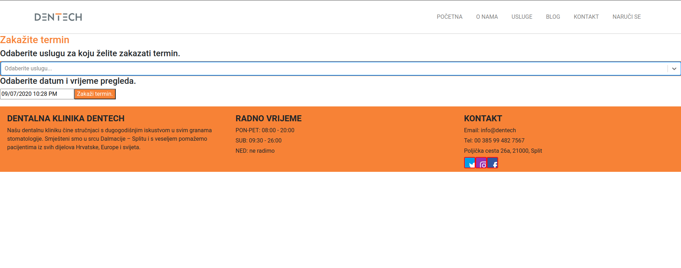

*Slika 4.13 Estetika i minimalistički dizajn*

### Pomoć i dokumentacija

Bilo bi bolje kad bi sustav bio dizajniran tako da ga je moguće koristiti bez dodatne dokumentacije. Ukoliko je za neke dijelove sustava potrebno pružiti dokumentaciju, tada ona mora biti lako dostupna te mora kroz jednostavne i kratke korake korisniku riješiti poteškoću.

Dokumentacija je bespotrebna obzirom na minimalizam i jednostavnost korištenja stranice, za sve skupine korisnika, neovisno o njihovom informatičkom znanju.

## CRAP principi

Skup principa za postizanje zadovoljavajućeg vizualnog dizajna.

### Contrast

Vizualni elementi koji imaju različitu svrhu ili razinu važnosti moraju biti predstavljeni na drugačiji način. Važniji elementi moraju biti naglašeni za razliku od onih manje važnih elemenata.

Kod liste blog objava, klikabilni naslov se razlikuje od sadržaja veličinom fonta, bojom, te promjenom boje prelaskom kursora na sami naslov.



*Slika 4.14 Contrast*

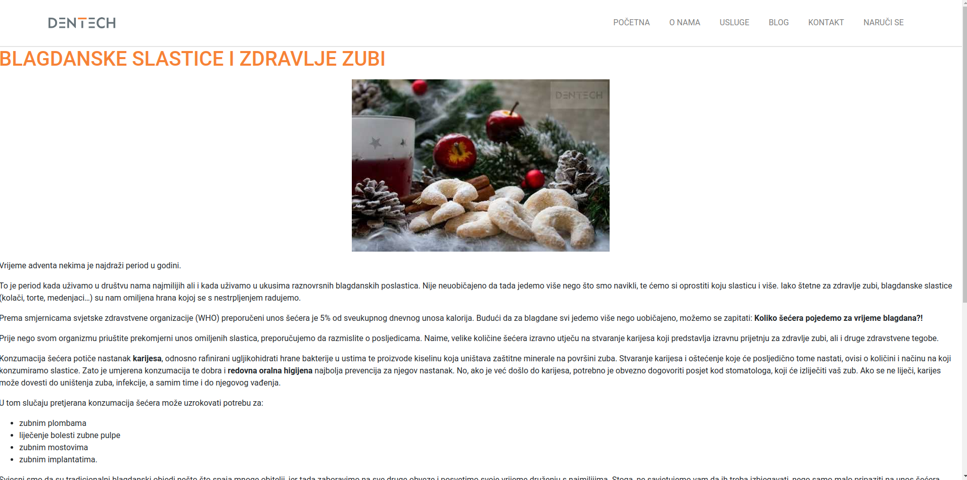

Kontrast je još ostvaren kod blog objava i samih stranica na način da su bitni pojmovi boldanim u odnosu na običan tekst.

### Repetition

Vizualni elementi koji imaju istu svrhu ili razinu važnosti moraju biti predstavljeni na isti način kako bi ih korisnik jednostavnije prepoznao. Primjenom ovog principa ostvaruje se konzistentnost same stranice.

Repetition je ostvaren tako što sve kartice usluga izgledaju na isti način.

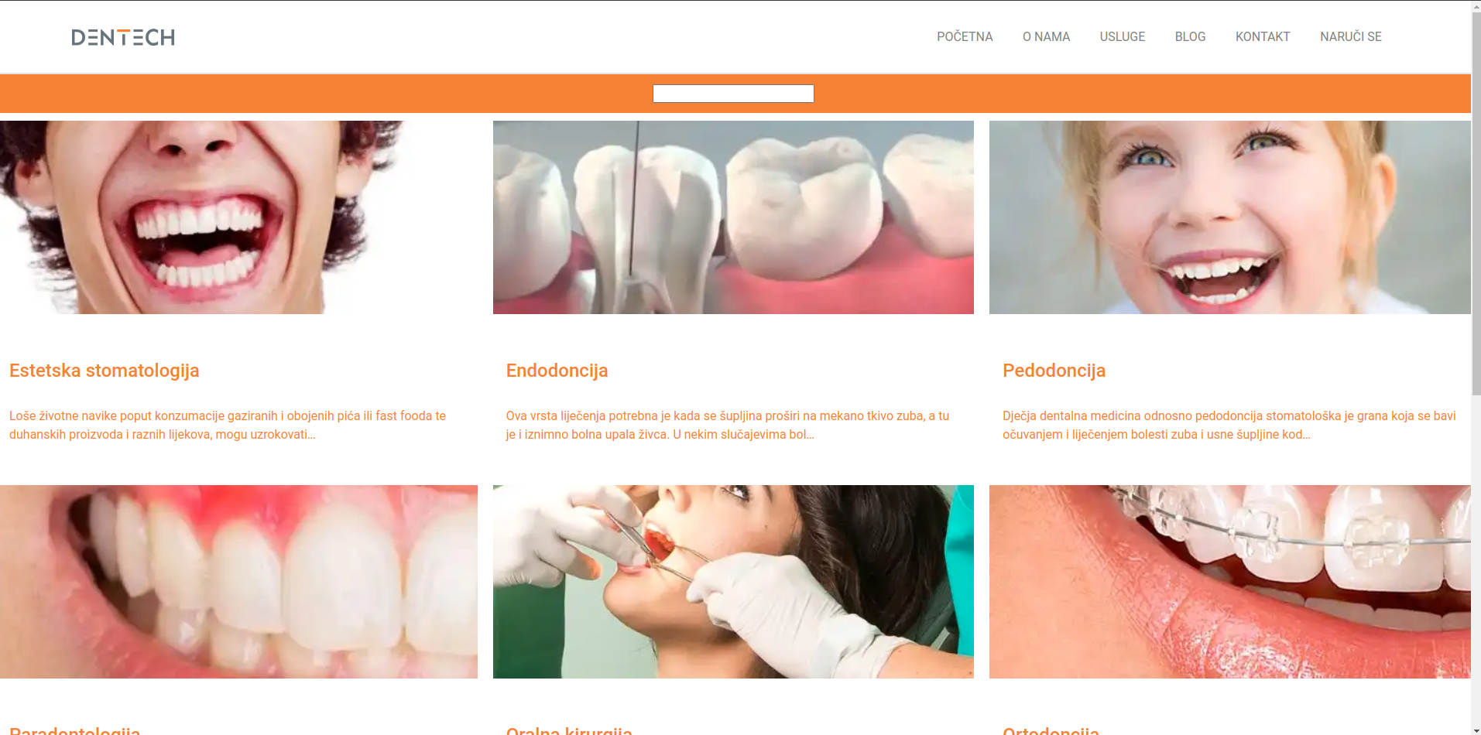

*Slika 4.16 Repetition*

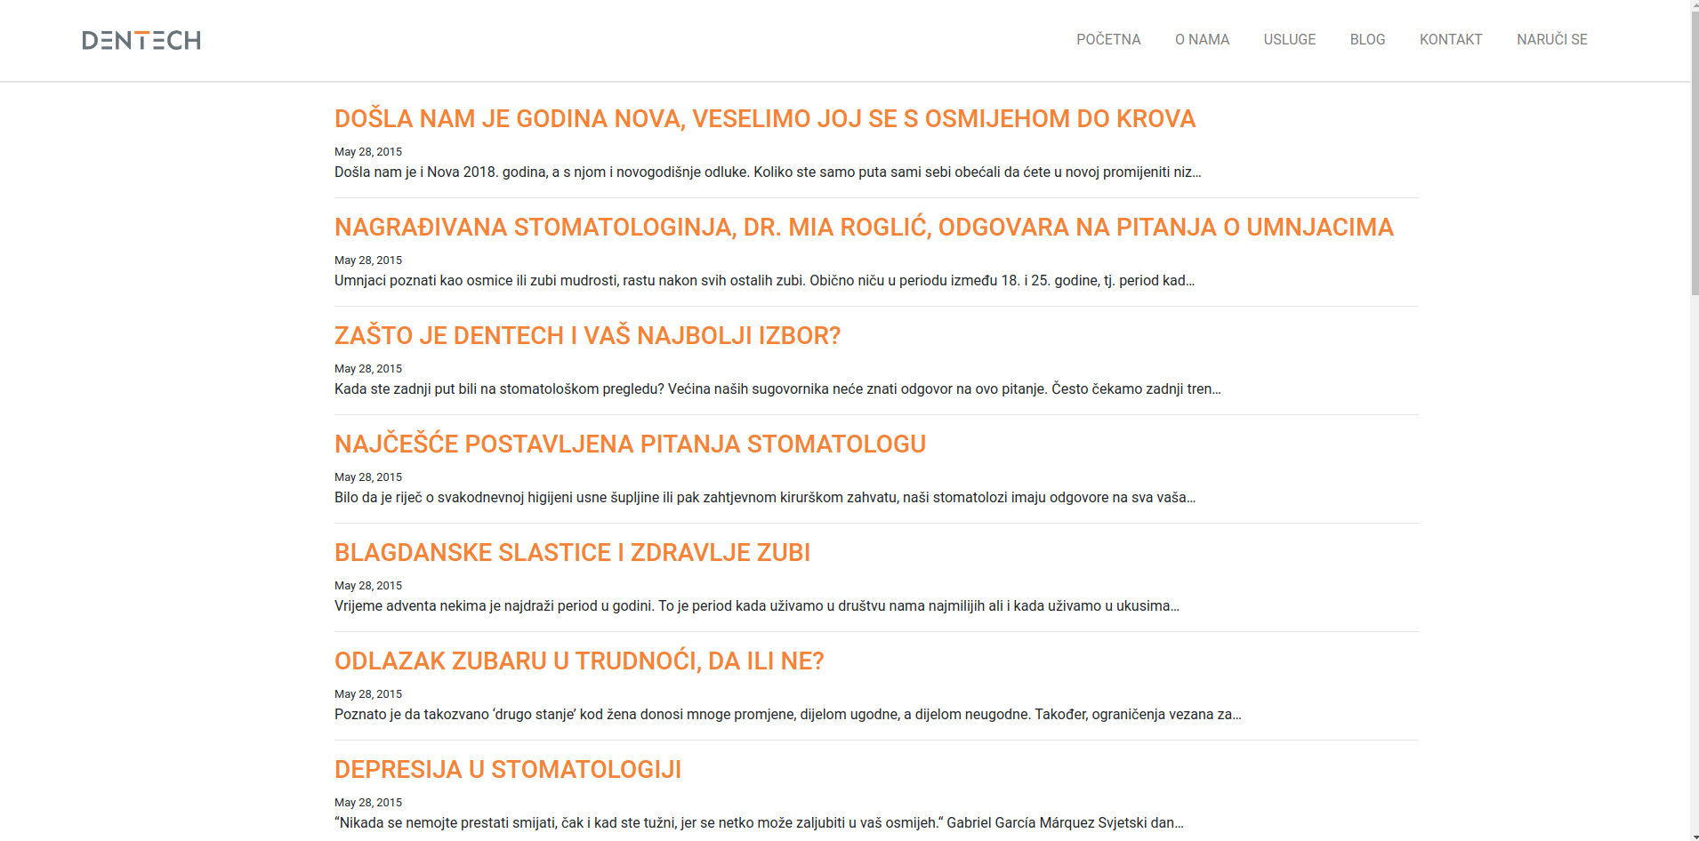

*Slika 4.17 Repetition*

Repetition je također ostvaren tako što se kroz cijelu stranicu blog postova koristi isti font i boje (crna, narančasta, te plava nakon prekrivanja naslova krusorom).

### Alignment

Između elemenata stranice mora postojati vizualna povezanost odnosno elementi ne smiju biti postavljeni proizvoljno. Čak i kada su poravnani elementi međusobno udaljeni, oko stvara nevidljivu liniju koja ih povezuje.

Alignment je ostvaren kroz stranicu kod kartica usluga, blog objava, jelovnika, komentara i drugih stavki. Prilikom minimizacije ekrana ili korištenja aplikacije na drugim uređajima sučelje je konzistentno i zadržava svojstvo alignmenta.

### Proximity

Elementi koji su povezani moraju biti grupirani tako da su međusobno blizu, a elementi koji nisu povezani moraju biti međusobno odvojeni. Grupacijom većeg broja elemenata nastaje jedna vizualna jedinica čime se ostvaruje jasna struktura stranice.



*Slika 4.19 Proximity*

Proximity je iskorišten isto tako što svaka blog objava ima naslov, datum objave i početni dio teksta vidljiv. Svaka objava je odvojena borderom.

*Slika 4.20 Proximity*

## Low-level teorije

Koriste se kako bi se predvidjelo ljudsko ponašanje i performanse.

### Fittsov zakon

Definira vrijeme potrebno korisniku doći mišem do objekta kojeg želi označiti. Povećanjem širine objekta, potrebno vrijeme se smanjuje.

Primjer primjene Fittsovog zakona je to što je svaka kartica za usluge ite svaka blog objava klikabilna odnosno ima veliku površinu koju je moguće jednostavno i brzo kliknuti.

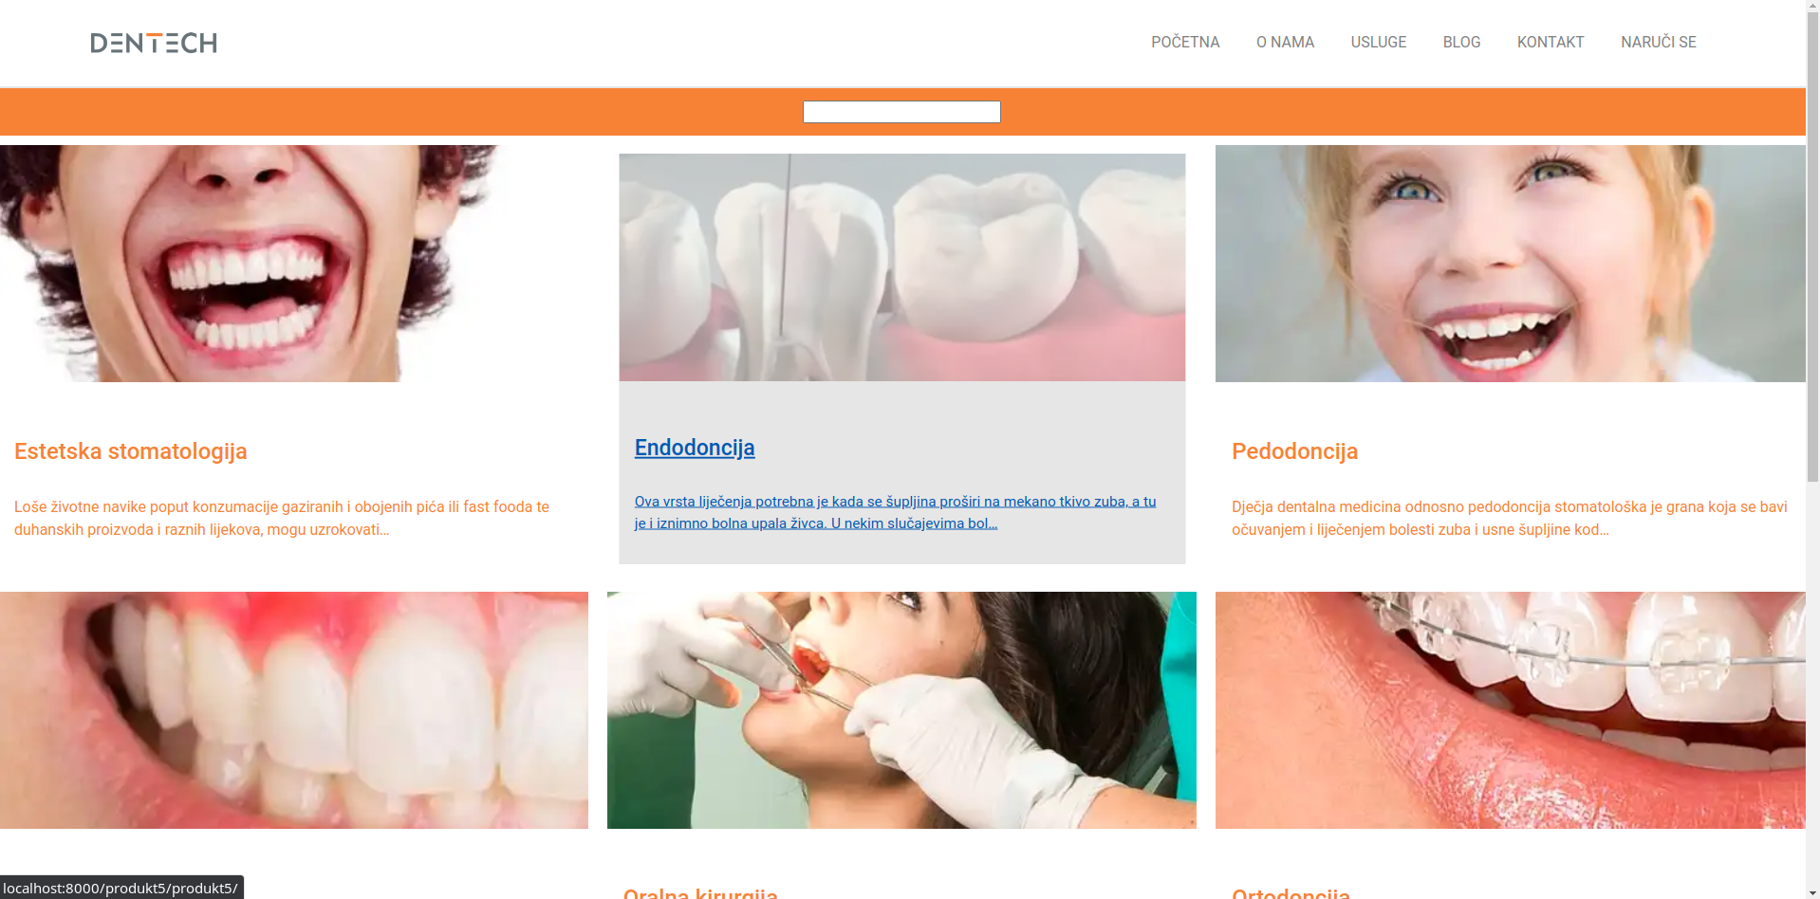

*Slika 4.21 Fittsov zakon*

### Hickov zakon

Definira vrijeme potrebno korisniku da napravi odluku na temelju broja izbora. Smanjenjem broja izbora smanjuje se vrijeme potrebno za donijeti odluku.

Odmah pri učitavanju stranice usluga, korisnik ima jednostavan i jasan izbor kartica usluga koje ga klikom na uslug (promjena boje prijelazom na karticu kursorom) vode na stranicu sa objasnjenjem i dodatnim informacijama o pojedinoj usluzi.



*Slika 4.24 Hickov zakon*

# FINALAN PROJEKT

Stranica Stomatološka ordinacija je postavljena online koristeći usluge Netlify cloud platforme. Pristup putem linka <https://musing-cori-1a0651.netlify.app/>

Korištenjem PageSpeed Insights alata analizirane su performanse web stranice za stolna računala i mobilne uređaje

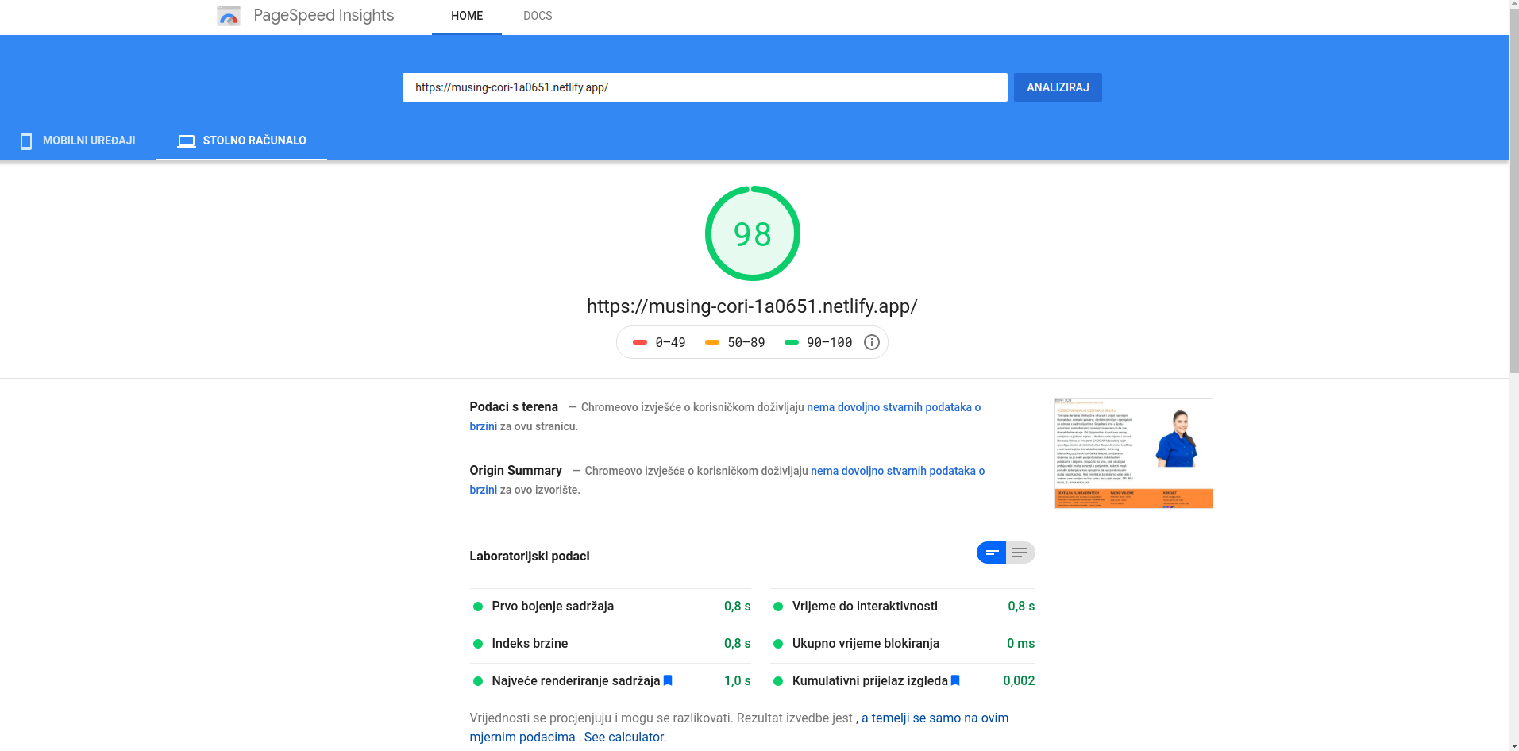

*Slika 5.1 PageSpeed Insights za stolna računala*

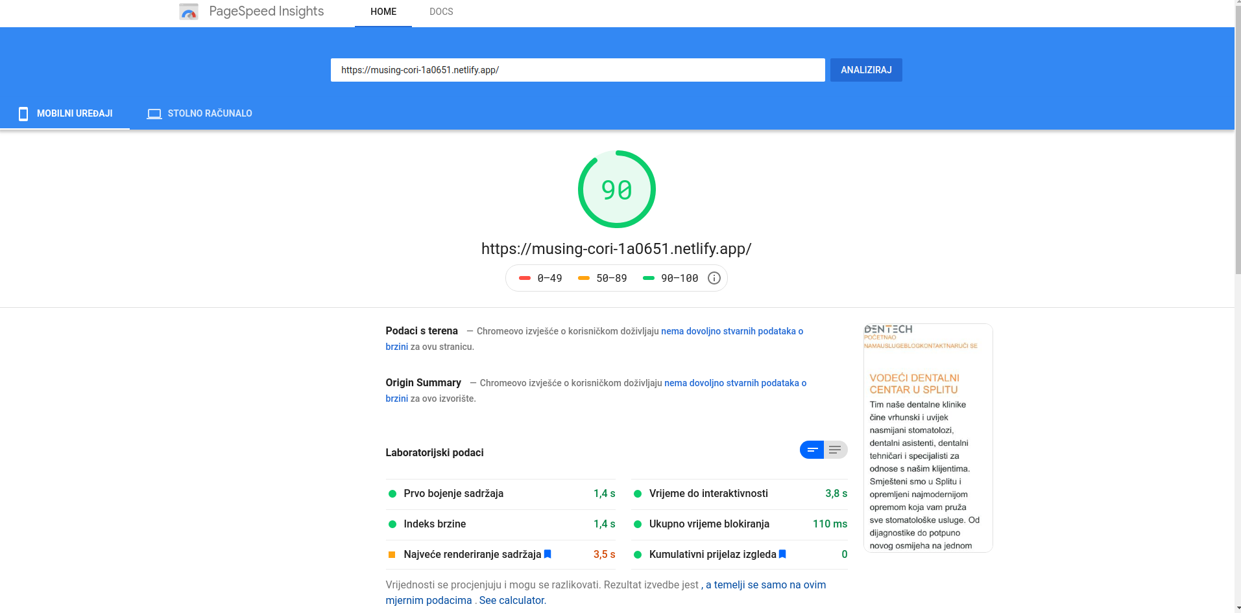

*Slika 5.2 PageSpeed Insights za mobilne uređaje*

# 